ЕЛЕКТРОВАКУУМНІ ПРИЛАДИ

ПОБУДОВА І ПРИНЦИП РОБОТИ ЕЛЕКТРОВАКУУМНИХ ПРИЛАДІВ

10.1. ЗАГАЛЬНІ ВІДОМОСТІ, КЛАСИФІКАЦІЯ
Електровакуумними приладами (ЕВП) називають прилади, у яких робочий простір ізольований газонепроникною оболонкою і має високий ступінь розрідження чи заповнено спеціальним середовищем (пари чи газів) і дія яких основана на використанні електричних явищ у вакуумі чи газі.
Під вакуумом варто розуміти стан газу, зокрема повітря, при тиску, який є нижчим від атмосферного. Якщо електрони рухаються в просторі вільно, не зіштовхуючись з молекулами, які залишилися після відкачки газу, то говорять про високий вакуум.
Електровакуумні прилади поділяються на електронні, у яких протікає чисто електронний струм у вакуумі, і іонні (газорозрядні), для яких характерний електричний розряд у газі (чи парах). В електронних приладах іонізація практично відсутня, а тиск газу менший за 100 мкПа (високий вакуум). В іонних приладах тиск складає приблизно133*10⁻³ Па (10⁻³ мм рт. ст.) і вище. При цьому значна частина електронів зіштовхується з молекулами газу й іонізує їх.
Є ще група провідникових (безрозрядних) ЕВП. До них відносяться лампи розжарювання, стабілізатори струму (баретери), вакуумні конденсатори та ін.
Особливу групу ЕВП складають електронні лампи, призначені для різних перетворень електричних величин. Ці лампи бувають генераторними, підсилювальними, випрямними, частотно-перетворювальними, детекторними, вимірювальними та ін. Більшість їх розрахована на роботу в неперервному режимі. Випускаються лампи і для імпульсного режиму. У них протікають короткочасні струми - електричні імпульси.
У залежності від робочих частот електронні лампи підрозділяються на низькочастотні, високочастотні та надвисокочастотні.
Електронні лампи, які мають два електроди - катод і анод, називаються діодами. Діоди для випрямлення змінного струму в джерелах живлення називаються кенотронами. Лампи, що мають крім катода й анода електроди у виді сіток, із загальним числом електродів від трьох до восьми - це відповідно: тріод, тетрод, пентод, гексод, гептод і октод. При цьому лампи з двома і більш сітками називаються багатоелектродними. Якщо лампа містить кілька систем електродів з незалежними потоками електронів, то її називають комбінованою (подвійний діод, подвійний тріод, тріод-пентод, подвійний діод-пентод і ін.).
Основні іонні прилади - це тиратрони, стабілітрони, лампи зі знаковою індикацією, іонні розрядники і ін.
Велику групу складають електронно-променеві прилади, до яких відносяться кінескопи (приймальні телевізійні трубки), передаючі телевізійні трубки, осцилографічні і запам'ятовуючі трубки, електронно-оптичні перетворювачі зображень, електронно-променеві перемикачі, індикаторні трубки радіолокаційних і гідроакустичних станцій та ін.
У групу фотоелектронних приладів входять електровакуумні фотоелементи (електронні та іонні) і фотоелектронні помножувачі. До електроосвітлювальних приладів варто віднести лампи розжарювання, газорозрядні джерела світла і люмінесцентні лампи.
Особливе місце займають рентгенівські, трубки, лічильники елементарних часток та інші спеціальні прилади.
Електровакуумні прилади класифікуються ще за типом катода (розжарений чи холодний), за матеріалом і побудовою балона (скляний, металевий, керамічний, комбінований), за способом охолодження (природне, чи променисте, і примусово-повітряне, водяне, парове).

10.2. ПОБУДОВА ТА РОБОТА ВАКУУМНОГО ДІОДА

Головне призначення діодів - випрямлення змінного струму. Іноді діоди застосовуються для генерації шумів, тобто струмів і напруг які безладно змінюються, для обмеження електричних імпульсів і т.д..
Діод має два електроди і розміщений в скляному, металевому чи керамічному балоні з вакуумом. Один електрод - це розжарений катод, що служить для емісії електронів. Інший електрод - анод - приймає електрони, які випромінює катод. Катод і анод вакуумного діода аналогічні емітеру і базі напівпровідникового діода. Анод притягає електрони, якщо він має додатний щодо катода потенціал. Між анодом і катодом утворюється електричне поле, що при додатному потенціалі анода прискорює електрони. Електрони, що вилітають з катода, під дією прискорюючого поля рухаються до анода.
Найпростіший катод виготовляють у вигляді дротика, що розжарюється струмом. Такіі катоди називають катодами прямого чи безпосереднього розжарення. Велике поширення одержав катод непрямого розжарення (підігрівний). Це металевий циліндр, поверхня якого покрита активним шаром, що емітує електрони. Усередині циліндра знаходиться підігрівник у вигляді дротика, який розжарюється струмом. У найбільш розповсюдженій циліндричній конструкції діода (рис.10.1) анод має форму циліндра.
Коло діода з катодом непрямого розжарення показане на рис.10.2. Основним є анодний ланцюг (ланцюг анода). У нього входять анодне джерело E_{а} і простір між анодом і катодом.
Всі електрони, що вилітають з катода, утворюють струм емісії

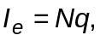 (10.1)

де N - число електронів, що вилітають за 1 с; q - заряд електрона.
Між анодом і катодом утворюється від’ємний заряд, який називають об'ємним чи росторовим і який перешкоджає руху електронів до анода. При недостатньому додатному потенціалі анода не всі електрони можуть перебороти дію об'ємного заряду і частина їх повертається на катод.
Електрони, що вийшли з катода і не повернулися, визначають катодний струм (струм катода), який позначають і_{к}:

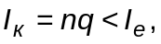 (10.2)

де n - число електронів, які вийшли з катода за 1 c і не повернулися.

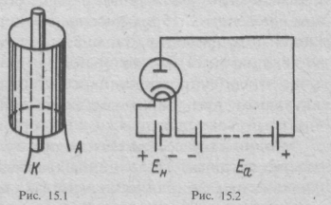

Рис. 10.1. Циліндрична конструкція електродів діода

Рис. 10.2. Електричне коло діода з катодом непрямого розжарення

Чим вищий потенціал анода, тим більше електронів переборює об'ємний заряд іі надходить до анода, тобто тим більший катодний струм.
Потік електронів, що летять від катода до анода і попадають на анод, називають анодним струмом (струмом анода). Він протікає в анодному ланцюзі і позначається I_{а}. У діодіі катодний і анодний струми рівні один одному

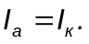 (10.3)
Анодний струм є головним струмом електронної лампи. Електрони цього струму рухаються усередині лампи від катода до анода, а поза лампою - від анода до плюса анодного джерела, потім усередині нього і від мінуса джерела до катода лампи.
При зміні додатного потенціалу анода змінюється катодний струм і рівний йому анодний струм. У цьому полягає електростатичний принцип керування анодним струмом.
Якщо потенціал анода від’ємний стосовно катода, то поле між анодом і катодом гальмує електрони, що вилітають з катода, і повертає їх на катод. У цьому випадку катодний і і анодний струми дорівнюють нулю.
Основна властивість діода - здатність проводити струм в одному напрямку. Електрони можуть рухатися тільки від розжареного катода до анода, що має додатний потенціал. Якщо ж на аноді від’ємний щодо катода потенціал, то діод зачинений, тобто він розмикає ланцюг. Такий анод відштовхує електрони, а сам він не розжарений і не випускає електронів. Діод має однобічну провідність і подібно напівпровідниковому діоду може випрямляти змінний струм. На відміну від напівпровідникового діода у вакуумному при зворотній напрузі зворотний струм практично відсутній.
В малопотужних діодах, які застосовуються у радіоприймачах або вимірювальній апаратурі, анодний струм складає частки міліампера У більш потужних діодах (кенотронах), що працюють у випрямляючих установках для живлення апаратури, анодний струм досягає сотень міліамперів і більше.
Різниця потенціалів між анодом і катодом називають анодною напругою (напругою анода) і позначають U_{a}.
У практичних схемах, коли в анодний ланцюг ввімкнене навантаження, на якому падає частина напруги анодного джерела, анодна напруга менша за E_{а}. Додатна анодна напруга в малопотужних діодів складає частки вольта чи одиниці вольтів. У кенотронів середньої потужності вона досягає десятків вольтів, а в потужних кенотронів сотень вольт і більше.
Прийнято приймати потенціал катода за нульовий, тому що від катода електрони починають свій рух. Потенціал будь-якого електрода визначають відносно катода. У катода прямого розжарення за точку нульового потенціалу приймають мінус джерела розжарення.

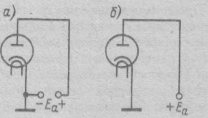

Рис.10.3. Спрощені схеми ввімкнення вакуумного діода

Другим ланцюгом діода є ланцюг розжарення. Він складається з джерела E_{р} і підігрівника (чи катода прямого розжарення). Струм розжарення позначають I_{р}, а напруга розжарення, тобто напруга між виводами підігрівника (чи катода прямого розжарення), позначають U_{р}. Напруга розжарення завжди низька і складає переважно одиниці, рідше десятки вольт. Струм розжарення в малопотужних ламп складає десятки міліампер, а в потужних - до десятків і навіть сотень ампер. У багатьох схемах виводи катода з'єднують з корпусом (рис. 10.3, а, б) апаратури.

10.3. ПРИНЦИП ПОБУДОВИ РОБОТА ТРІОДА

Тріоди мають третій електрод - керуючу сітку, яку називають просто сіткою і яка розташована між анодом і катодом. Вона служить для електростатичного керування анодним струмом. Якщо змінювати потенціал сітки, то змінюється електричне поле і внаслідок цього змінюється катодний струм лампи.
Катод і анод у тріодів такі ж, як у діодів. Сітка в більшості ламп виготовляється з дроту. Катод, сітка й анод електровакуумного тріода аналогічні відповідно емітеру, базі і колектору біполярного транзистора чи витоку, затвору і стоку польового транзистора.
Усе, що відноситься до сітки, позначається символами з індексом g (від англійського слова grid - сітка).
Тріод має ланцюги розжарення і анода, подібні до відповідних ланцюгів діода, і ланцюг сітки (рис.10.4), що складається з проміжку катод - сітка в середині лампи і джерела сіткової напруги Е_{g}. У практичних схемах у ланцюг сітки вмикають ще й інші елементи.
Різниця потенціалів між сіткою і катодом називається сітковою напругою (напругою сітки) і позначається U_{g}. При додатній напрузі сітки частина електронів надходить на сітку і в її ланцюзі виникає сітковий струм (струм сітки), що позначається І_{g}. Частина тріода, що складається з катода, сітки і простору між ними, подібна діоду.

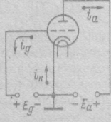

Рис.10.4. Струми в ланцюгах тріода

Основний і корисний струм у тріоді - анодний. Він аналогічний колекторному струму біполярного транзистора чи струму стоку польового транзистора. Сітковий струм аналогічний струму бази транзистора, не потрібний і навіть шкідливий. У багатьох випадках сітковий струм усувають. Для цього напруга сітки повинна бути від’ємною. Тоді сітка відштовхує електрони. Можливість усунення шкідливого сіткового струму істотно відрізняє тріод від біполярного транзистора, що завжди працює зі струмом бази.
У провіднику катода протікає сумарний струм, що називається катодним струмом:

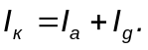 (10.4)

Катодний струм аналогічний емітерному струму біполярного транзистора чи струму витоку польового транзистора. У тріоді катодний і анодний струми рівні тільки при U_{g} < 0, тому що в цьому випадку і_{g} = 0. Подібно до діодів тріоди мають односторонню провідність. Але для випрямлення змінного струму їх застосовувати недоцільно, оскільки діоди простіші за конструкцією. Можливість керування анодним струмом за допомогою сітки визначає основне призначення тріодів - підсилення електричних коливань. Тріоди застосовуються також для генерації електричних коливань різної частоти.

10.4. ЕЛЕКТРОННА ЕМІСІЯ
Основним електродом кожного електровакуумного приладу є катод, який емітує електрони. Електронною емісією називають процес виходу електронів із твердих чи рідких тіл у вакуум чи газ. Щоб викликати електронну емісію, необхідно надати електронам додаткову енергію, яку називають роботою виходу. Вона різна для різних металів і складає декілька електрон-вольт. У металів, які мають великі, в порівнянні з іншими речовинами, міжатомні віддалі, робота виходу менша. До них відносяться лужні і лужноземельні метали, наприклад цезій, барій, кальцій.
Якщо на поверхні основного металу розташовані атоми речовин, які віддають електрони даному металу, то спостерігається підсилення емісії. Такі речовини називаються активуючими. Можна також зменшити роботу виходу шляхом покриття поверхні металу шаром оксиду лужних і лужноземельних металів.
Розглянемо основні види електронної емісії.
Термоелектронна емісія зумовлена нагріванням тіла, що емітує електрони, і широко використовується в електронних приладах. З підвищенням температури енергія електронів провідності в провіднику чи напівпровіднику зростає і може виявитися достатньою для здійснення роботи виходу. Якщо електрони, які вилетіли, не відводяться електричним полем, від поверхні, що емітує, то біля неї утвориться скупчення електронів ("електронна хмарка"). В ній енергії електронів різні і середня енергія звичайно складає десяті частки електрон-вольта. "Електронна хмарка" знаходиться в динамічній рівновазі. Нові електрони вилітають з нагрітого тіла, а ті, що раніше вилетіли повертаються назад.
У приладах з розжареним активованим катодом (наприклад, оксидним) спостерігається значне підсилення термоелектронної емісії під впливом зовнішнього прискорюючого поля (ефект Шоткі). Якби катод не був розжареним, то емісія була б відсутня. А при високій температурі і наявності зовнішнього прискорюючого електричного поля з катода вилітає додатково значна кількість електронів, які при відсутності прискорюючого поля не могли б вийти. При короткочасній дії сильного прискорюючого поля вихід електронів з розжареним оксидних і інших активованих катодів дуже великий. Така емісія у виді короткочасних імпульсів струму використовується в деяких електронних і іонних приладах.
Електростатична (або автоелектронна) емісія виникає внаслідок виривання електронів сильним електричним полем. Цю емісію іноді називають "холодною". Вихід електронів при нормальній (кімнатній) температурі відбувається за допомогою електричних полів напруженістю не менш 10⁵ В/см.
Електростатична емісія значно підсилюється при нерівній поверхні, що пояснюється концентрацією поля в мікроскопічних виступах цієї поверхні. При наявності активуючих, особливо оксидних покриттів електростатична емісія також підсилюється. Крім зменшення роботи виходу, властивого оксидному шару, тут відіграє роль проникнення зовнішнього поля в напівпровідниковий оксидний шар і нерівність поверхні оксиду.
Вторинна електронна емісія зумовлена ударами електронів по поверхні тіла. При цьому електрони, що вдаряють, називаються первинними. Вони проникають у поверхневий шар і віддають свою енергію електронам даної речовини. Деякі з останніх, одержавши значну енергію, можуть вийти з тіла. Такі електрони називаються вторинними. Вторинна емісія звичайно виникає при енергії первинних електронів (10-15) еВ і вище. Якщо енергія первинного електрона досить велика, то він може вибити декілька вторинних електронів.
Вторинна емісія характеризується коефіцієнтом вторинної емісії що дорівнює відношенню числа вторинних електронів n₂ до числа первинних n₁

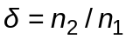. (10.5)

Коефіцієнт δ залежить від речовини тіла, структури його поверхні, енергії первинних електронів, кута їхнього падіння і деяких інших факторів. Для чистих металів максимальне значення δ знаходиться в межах (0,5-1,8). При наявності активуючих покриттів δ досягає 10 і більше.
Для інтенсивної вторинної емісії застосовують сплави магнію зі сріблом, алюмінію з міддю, берилію з міддю та ін. У них коефіцієнт δ може бути в межах (2-12) і більше, причому емісія більш стійка, ніж в інших речовин. Вторинна емісія спостерігається також у напівпровідників і діелектриків.
На рис.10.5 дана залежність коефіцієнта δ від енергії первинних електронів W₁. При W₁< (10 ÷ 15) еВ вторинна емісія відсутня. Потім вона з ростом W₁ підсилюється, доходячи до максимуму, після чого слабшає. Крива 1 - залежність для чистого металу, а крива 2 - для металу з активуючим покриттям. Максимум вторинної емісії досягається звичайно при енергії W₁ у сотні електрон-вольтів. Зниження δ при більш високих значеннях W₁ зумовлюється тим, що первинні електрони проникають більш глибоко і передають енергію електронам, які більш віддалені від поверхні. Останні передають отриману енергію іншим електронам і не можуть дійти до поверхні.
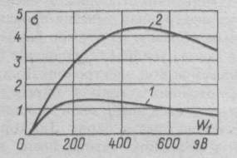

Рис.10.5. Залежність коефіцієнта вторинної емісії від енергії первинних електронів

Електронна емісія під ударами важких частинок подібна до вторинної емісії. У більшості випадків випромінювання електронів відбувається від Вторинні електрони вилітають у різних напрямках і з різними енергіями. Якщо вони не відводяться прискорюючим полем, то утворюють біля поверхні тіла об'ємний заряд ("електронну хмарку"). Енергії більшості вторинних електронів значно вищі, ніж енергії термоелектронів.
Використання вторинної емісії багато років утруднялося тим, що не забезпечувалася її стійкість. Надалі були виготовлені стабільно працюючі повторно-електронні катоди зі сплавів металів і стало можливим створення більш досконалих електровакуумних приладів із вторинною емісією.
бомбардування тіла іонами. Для характеристики такої емісії служить коефіцієнт вибивання електронів δ_{в}, який дорівнює відношенню числа вибитих електронів n_{e} до числа іонів, що вдарили, n_{i}

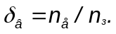 (10.6)

Значення δ_{в} залежить від речовини тіла, що бомбардується від маси й енергії іонів, що бомбардують, стану поверхні, чи наявності відсутності на ній активуючих покрить, кута падіння іонів і інших факторів. Звичайно коефіцієнт δ_{в} значно менше одиниці, але для напівпровідникових і тонких діелектричних шарів спостерігаються значення δ_{в} > 1. Найменша енергія іонів, яка необхідна для вибивання електронів, складає десятки електрон-вольт. При наявності активуючих покрить коефіцієнт δ_{в} зростає. Енергії більшості вибитих електронів складає (1-3) еВ.
10.5. ТЕРМОЕЛЕКТРОННІ КАТОДИ

Термоелектронний катод повинний бути довговічним і забезпечувати стабільну емісію при можливо менших витратах енергії на розжарення. Поверхня катода не повинна руйнуватися від іонного бомбардування. Навіть у високому вакуумі є деяке число додатних іонів. Вони прискорено летять до катода. Чим вища анодна напруга, тим з більшою силою іони вдаряють у катод.
Економічність катода характеризується його ефективністю. Вона показує, який струм емісії можна отримати на 1 Вт потужності розжарення. У сучасних катодів у режимі неперервної роботи ефективність може складати від одиниць до сотень міліампер на ват.
Робоча температура в різних катодів знаходиться в межах від 700 до 2300 °С. Довговічність катода визначається терміном, після закінчення якого вихід електронів зменшується на 10%. Катоди мають довговічність від сотень до десятків тисяч годин.
При збільшенні робочої температури підвищується ефективність, і тому для підсилення емісії іноді трохи підвищують напругу розжарення, але при цьому скорочується довговічність.
Прості катоди, тобто катоди з чистих металів, виготовляють майже винятково з вольфраму (рідко з танталу) і мають пряме розжарення. Робоча температура вольфрамових катодів
(2100 – 2300) °С, що відповідає розжаренню до ясно-жовтого чи білого кольору. Довговічність цих катодів визначається ослабленням емісії через зменшення товщини катода внаслідок розпилення вольфраму.
Перевага вольфрамового катоду – стійкість емісії. Після тимчасового перегріву вона не зменшується. Стійкість вольфрамового катода до іонного бомбардування робить його особливо придатним для потужних ламп, які працюють з високими анодними напругами. Катоди з вольфраму застосовуються також у спеціальних електрометричних лампах, у яких важлива стабільність емісії. Основний недолік вольфрамового катода - низька ефективність (одиниці міліампер на ват). У наслідок високої температури інтенсивно випускаються теплові і світлові промені, на що даремно витрачається майже вся потужність розжарення.
У багатьох типів складних катодів на поверхню чистого металу наноситься активуючий шар, що забезпечує інтенсивну емісію при порівняно невисоких температурах. Перевага складних катодів - економічність. Вони мають ефективність до десятків і навіть сотень міліампер на ват. Робоча температура в деяких катодів складає 700 °С. Довговічність досягає тисяч і десятків тисяч годин. До кінця цього терміну знижується вихід електронів через зменшення кількості домішок, що активують, (наприклад, за рахунок їхнього випару). Деякі складні катоди забезпечують надвисоку емісію в імпульсному режимі, тобто протягом коротких (одиниці мікросекунд) проміжків часу, розділених значно більш тривалими паузами.
Основний недолік складних катодів - низька стійкість емісії. Вихід електронів знижується від тимчасового перегріву, що пояснюється випаром активуючих речовин при підвищеній температурі. Крім того, складні катоди руйнуються від іонного бомбардування, тому в лампах важливо підтримувати високий вакуум. Це досягається застосуванням спеціального газопоглинача (гетера).
Складні катоди можуть бути плівковими чи напівпровідниковими. До першого відноситься, наприклад, торований карбідний катод. Він представляє собою вольфрамовий дротик із плівкою торію і з домішками вуглецю. Активний шар цих катодів важко зруйнувати іонним бомбардуванням. Їх застосовують при анодних напругах до 15 кВ.
До напівпровідникового відноситься оксидний катод. У ньому на основу з нікелю чи вольфраму наноситься суміш оксидів лужноземельних металів - барію, кальцію і стронцію. В оксидного катода електронна емісія відбувається головним чином з атомів барію. Перегрів катода підсилює випар барію і знижує вихід електронів. Довговічність оксидного катода визначається тим, що оксидний шар поступово збіднюється атомами барію. Для хорошої роботи оксидного катода дуже важливим є високий вакуум, тому що оксидний шар руйнується від іонного бомбардування.
Щоб уникнути надмірного іонного бомбардування не можна допускати занадто високої анодної напруги при роботі катода в неперервному режимі.
Для оксидного катода небезпечний не тільки перегрів, але і недогрів, при якому можуть виникнути вогнища перегріву. Катод прямого розжарення при цьому нерідко "перегоряє", тобто поблизу одного з вогнищ перегріву основний метал катода плавиться. Це явище пояснюється наступними особливостями.
1. При підвищенні температури оксидного шару його електричний опір, як і опір всіх напівпровідників, зменшується.
2. Унаслідок великого опору оксидного шару його нагрівання струмом катоду є співмірне з нагріванням струмом розжарення.
3. Різні ділянки оксидного шару неоднакові за опором і емісійною здатністю.
Катодний струм розподіляється таким чином, що через ділянки з меншим опором і більшою емісійною здатністю проходять великі струми. На цих ділянках нагрів підсилюється, зменшується опір, збільшується вихід електронів і проходить подальше зростання струму. Таке явище спостерігається при недогріві, якщо катодний струм великий. Появі вогнищ перегріву також сприяє іонне бомбардування катоду.
При нормальному режимі розжарення і без перевантаження катодним струмом оксидний катод має велику довговічність. Його широко використовують у приймально-підсилювальних і генераторних лампах малої і середньої потужності, в електронно-променевих трубках, у лампах для імпульсної роботи і багатьох інших приладах.

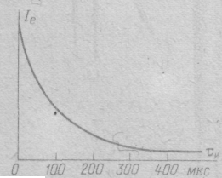

Рис.10.6. Залежність емісії оксидного катода від тривалості анодного імпульсу

В імпульсному режимі емісія оксидного катода може бути в багато разів сильніша, ніж у режимі неперервної роботи. Вона відбувається під дією сильного зовнішнього електричного поля, тобто являє собою сполучення електростатичної емісії з термоелектронної. Однак з часом така емісія швидко слабшає (рис.10.6). Говорять, що надвисока емісія „отруює” оксидний катод. „Отруєння” припиняється, якщо катод "відпочине". Тоді він відновлює свою емісійну здатність і може знову дати на короткий час великий вихід електронів. Це пояснюється тим, що в оксидному шарі повинна нагромадитися достатня кількість електронів. Тривалість імпульсів емісійного струму звичайно не перевищує 20 мкс.
Ефективність оксидного катода в імпульсному режимі складає 10⁴ мА/Вт. Імпульси катодного струму можуть доходити до одиниць і навіть десятків амперів. При коротких імпульсах катод майже не піддається іонному бомбардуванню, і тому допустима анодна напруга досягає (10-20) кВ.
Крім оксидних катодів останнім часом застосовуються складні катоди нових типів: торієво-оксидні, синтеровані (губчаті) та інш.
Катоди прямого розжарення являють собою дріт чи стрічку. Перевага таких катодів - простота побудови і можливість їх виготовлення для самих малопотужних ламп на струм розжарення 10 мА і менше.
Катод у вигляді тонкого дроту після вмикання розжарення швидко розігрівається (за час менший за 1 с), що дуже зручно. Недолік цих катодів - паразитні пульсації анодного струму при живленні ланцюга розжарення змінним струмом. Якщо, наприклад, струм розжарення має частоту 50 Гц, то в анодному струмі будуть пульсації з частотою 50, 100, 150 Гц і т.д.
Вони створюють перешкоди, спотворюючи і заглушаючи корисний сигнал. При слуховому прийомі ці пульсації проявляють себе характерним гудінням – фоном змінного струму. Є дві основні причини таких шкідливих пульсацій.
По-перше, у тонких катодів виникають пульсації температури, тому що маса і теплоємність цих катодів малі. Коли струм досягає амплітудного значення, температура найвища, а при переході струму через нуль температура найбільш низька (рис. 10.7). Частота пульсацій температури дорівнює подвоєній частоті струму розжарення. З такою же частотою пульсує емісія та анодний струм.

Друга причина фону змінного струму – нееквіпотенціальність поверхні катода. Різні точки поверхні катода прямого розжарення мають різні потенціали, і анодна напруга для цих точок різна. Тому при живленні катода змінним струмом анодна напруга пульсує з частотою струму розжарення.

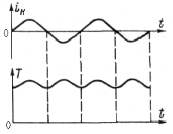

Рис.10.7. Пульсації температури катоду прямого розжарення при живленні змінним струмом

Недолік ламп із тонкими катодами прямого розжарення - так називаний мікрофонний ефект. Він полягає в тому, що зовнішні механічні поштовхи викликають вібрацію катода. Це приводить до пульсацій анодного струму. За рахунок мікрофонного ефекту нерідко виникає акустична генерація. У цьому випадку звукові хвилі від гучномовця викликають механічні коливання лампи і відповідно коливання анодного струму, що після підсилення надходять у гучномовець. Звукові хвилі, які при цьому виникають, знову впливають на лампу. Відбувається генерація незатухаючих звукових коливань, що заглушають корисний сигнал.
Широко застосовуються катоди непрямого розжарення (підігрівні). Звичайно такий катод представляє собою нікелевий циліндр з оксидним поверхневим шаром. Усередину вмонтований вольфрамовий підігрівник (рис. 10.8). Для ізоляції від катода підігрівник покривається керамічною масою з оксиду алюмінію - алундом.
Головні переваги цих катодів - відсутність шкідливих пульсацій анодного струму при живленні ланцюга розжарення змінним струмом. Коливань температури практично відсутні тому, що маса, а отже і теплоємність у підігрівних катодів значно більша, ніж у катодів прямого розжарення. Катод непрямого розжарення має велику теплову інерцію. Від моменту вмикання струму розжарення до повного розігріву (остигання) катода потрібні десятки секунд. За чверть періоду (0,005 с при частоті 50 Гц) температура катода не встигає помітно змінитися тому емісія не пульсує.
Поверхня катода непрямого розжарення є еквіпотенціальною. Уздовж катода відсутній спад напруги від струму розжарення. Анодна напруга для всіх точок поверхні катода є сталою і пульсує при коливаннях напруги розжарення.
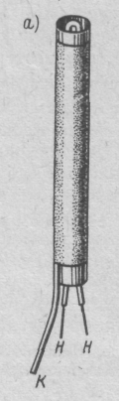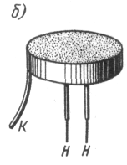

Рис.10.8. Катоди непрямого розжарення: а) - циліндричний; б) – дисковий

Перевага ламп із катодами непрямого розжарення – ослаблення мікрофонного ефекту. Маса катода порівняно велика, і його важко привести в стан коливань.
У порівнянні з катодами прямого розжарення катоди непрямого розжарення складніші, і їх важко сконструювати на дуже малі струми. Тому вони менш придатні для малопотужних економічних ламп, розрахованих на живлення від гальванічних елементів.
В апаратурі (наприклад, для двостороннього зв'язку), що працює з перервами і після чергового вмикання повинна відразу ж працювати, необхідно лампи з катодами непрямого розжарення підтримувати увесь час під розжаренням. Це приводить до зайвих витрат енергії і скороченню терміну служби ламп. У переносних радіостанціях з батарейним живленням застосовувати лампи із катодом непрямого розжарення незручно. Для економії енергії джерел живлення в цьому випадку необхідно вимикати розжарення ламп приймача при роботі передавача і навпаки. Але тоді після вмикання розжарення потрібно чекати (10 – 20) с, поки не розігріються катоди, що значно сповільнює зв'язок.
Нагріта алундова ізоляція між катодом і підігрівником не витримує високих напруг. Гранична напруга між катодом і підігрівником складає звичайно 100 В і лише для деяких ламп (200 – 300) В. У ряді схем катод і підігрівник мають дуже різні потенціали. Якщо їхня різниця перевищить граничну напругу, то може відбутися пробій ізоляції катоду - підігрівник і лампа вийде з ладу. Небезпека пробою зникає, якщо катод з'єднаний з одним з виводів підігрівника.

ДВОЕЛЕКТРОДНІ ЛАМПИ

11.1. ФІЗИЧНІ ПРОЦЕСИ
Розглянемо діод із плоскими електродами. Анодна напруга створює між анодом і катодом електричне поле. Якщо немає електронної емісії катода, то поле буде однорідним. Коли катод випромінює велику кількість електронів, то вони в просторі анод-катод створюють від’ємний об'ємний (просторовий) заряд, що перешкоджає руху електронів до анода. Найбільш щільний об'ємний заряд ("електронна хмаринка") поблизу катода (рис.11.1). За рахунок об'ємного заряду електричне поле стає неоднорідним.
Можливі два основних режими роботи діода. Якщо поле на всьому проміжку від катода до анода прискорююче, то будь-який електрон, що вилетів з катода, прискорено рухається на анод. Жоден електрон не повертається на катод, і анодний струм буде найбільшим, рівний струму емісії. Це режим насичення. Йому відповідає анодний струм насичення
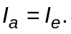 (11.1)

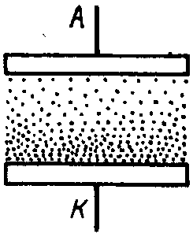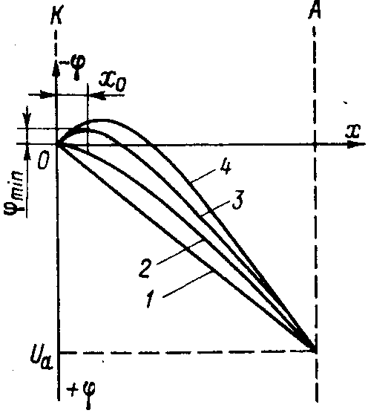

Рис.11.1. Об'ємний електронний заряд у діоді

Рис.11.2. Потенціальні діаграми діода при сталій анодній напрузі і різних напругах розжарення

Другий - режим об'ємного заряду (точніше, режим обмеження анодного струму об'ємним зарядом), коли поблизу катода поле є гальмуючим. Тоді електрони, що мають малу початкову швидкість, не можуть перебороти гальмуюче поле і повертаються на катод. Електрони з більшою початковою швидкістю не втрачають цілком свою енергію в гальмуючому полі і летять до анода.
У цьому режимі анодний струм менший за струм емісії

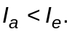 (11.2)

Наочне представлення про процеси в діоді дають потенціальні діаграми, які демонструють розподіл потенціалу в просторі анод - катод (рис.11.2). По горизонтальній осі відкладають відстань від катода, а по вертикальної - потенціал, причому додатний потенціал прийнято відкладати вниз. Потенціал катода приймається за нульовий.
Коли катод не нагрітий, те об'ємний заряд відсутній і поле однорідне. Потенціал зростає пропорційно віддалі від даної точки до катода (пряма 1). Якщо ж катод нагрітий, то існує об'ємний від’ємний заряд, і тоді потенціали всіх точок понизяться, за винятком потенціалів катода й анода тому, що анодна напруга задається зовнішнім джерелом живлення. Лінія розподілу потенціалу прогнеться вгору (крива 2). Коли об'ємний заряд невеликий, то у всіх точках потенціал залишається додатним (крива 2 знаходиться нижче горизонтальної осі) і поле буде прискорюючим, що відповідає режиму насичення.
При збільшенні розжарення катода об'ємний заряд також росте і потенціал у різних точках знижується ще більше. Крива розподілу потенціалу прогинається сильніше, і від’ємний потенціал поблизу катода може перевищити за абсолютним значенням додатний потенціал, що прискорює поле анода. Результуючий потенціал стає від’ємний, що наочно відображає крива 3, і поблизу катода розташований вище горизонтальної осі.
На деякій відстані х₀ від катода потенціал стає мінімальним (φ_{mіn}) і звичайно складає десяті частки вольта. На цій ділянці електричне поле є гальмуючим. Біля катода утвориться потенціальний бар'єр. На анод надходять тільки ті електрони, в яких початкова швидкість достатня для подолання потенціального бар'єра. Електрони з меншою початковою швидкістю втрачають енергію, не дійшовши до "вершини" потенціального бар'єра. Вони повертаються на катод. Крива 3 відповідає режиму об'ємного заряду. Наступне збільшення розжарення характеризує крива 4 - потенціальний бар'єр став вищий і "відсунувся" від катода.
Усе це ілюструє наступна механічна аналогія. Нехай криві на рис.9.2 зображують рельєф місцевості, а з точки О викочуються з різними швидкостями кульки (електрони, що вилітають з катода). Якщо від точки О починається ухил (рельєф 1 і 2), усі кульки скочуються вниз. Але якщо рельєф відповідає кривій 3, то спочатку є гірка і через неї перекотяться тільки кульки з достатньо великою початковою швидкістю. А кульки з меншими початковими швидкостями скотяться назад. Саме для зручного переходу до механічної аналогії був обраний додатний напрямок потенціалу униз по осі ординат.
На рис.11.3 наведені потенціальні діаграми при різних значеннях анодної напруги і сталій напрузі розжарення.
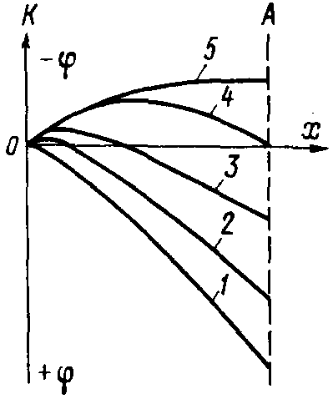

Рис.11.3. Потенціальні діаграми діода при сталій напрузі розжарення і різних значеннях анодної напруги

При деякому значенні U_{a} настає режим насичення (крива 1) при меншій напрузі - режим об'ємного заряду (крива 2). Крива 3 для ще більш низької напруги показує, що потенціальний бар'єр став вищим. Крива 4 відповідає напрузі U_{a} = 0. Для одержання U_{a} = 0 треба замкнути анод з катодом. У цьому випадку в просторі анод-катод електрони створюють об'ємний заряд і підвищується потенціальний бар'єр. Електрони, які мають великі початкові швидкості, переборюють цей бар'єр і долітають до анода. Таким чином, при U_{a} = 0 виникає невеликий анодний струм, який називають початковим (I_{o}).
Крива 5 відповідає розриву ланцюга анода. У перший момент після розмикання анод має нульовий потенціал, що відповідає кривій 4. Тоді на анод надходять електрони і він набуває від’ємний потенціал. Правий кінець діаграми зсувається вгору (крива 5), потенціальний бар'єр підвищується, і на анод надходить усе менше електронів. Коли бар'єр настільки збільшиться, що жоден електрон не зможе його перебороти, зростання від’ємного потенціалу анода припиниться.
Таким чином, зміна анодного струму при зміні анодної напруги в режимі об'ємного заряду відбувається за рахунок зміни висоти потенціального бар'єра біля катода. Якщо анодна напруга збільшується, то бар'єр стає нижчим, його переборює більше електронів і анодний струм збільшується.
При зменшенні анодної напруги потенціальний бар'єр підвищується, тому менша кількість електронів може його перебороти, отже більше електронів повертається на катод, тобто анодний струм зменшується.

11.2. ЗАКОН СТЕПЕНІ ТРЬОХ ДРУГИХ
Для діода, що працює в режимі об'ємного заряду, анодний струм і анодна напруга зв'язані нелінійною залежністю, що приблизно виражається законом ступеня трьох других:

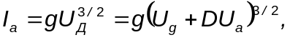 (11.3)

де g коефіцієнт, який залежить від геометричних розмірів і форми електродів.
Анодний струм пропорційний анодній напрузі в степені трьох других (3/2), а не в першому степені, як у законі Ома. Якщо збільшити, наприклад, анодну напругу вдвічі, то анодний струм зросте в 2,8 рази (тому що 2^{3/2}≈2,8), тобто стане на 40% більшим, чим повинний бути за законом Ома. Графічно цей закон описується напівкубічною параболою (рис.9.4). Закон ступеня трьох других не застосуємо для режиму насичення, коли І_{a}=I_{s}=const. Криву ОАБ деколи називають теоретичною характеристикою діода.
Для діода з плоскими електродами

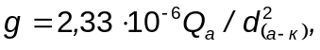 (11.4)

де Q_{а} - діюча площа анода; d _{(а-к)} - віддаль анод-катод.

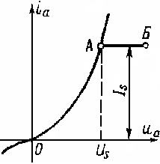

Рис.11.4. Теоретична анодна характеристика діода або графік закону степені трьох других

Дійсна залежність між анодним струмом і анодною напругою помітно відрізняється від закону степені трьох других. Але, незважаючи на неточність, закон степені трьох других у простій формі враховує нелінійні властивості лампи.

11.3. АНОДНА ХАРАКТЕРИСТИКА

Анодна характеристика діода виражає залежність анодного струму від анодної напруги при сталій напрузі розжарення. Дійсна характеристика (рис.11.5) відрізняється від характеристики за законом степені трьох других, яка зображена штриховою лінією на малюнку. Це розходження пояснюється тим, що закон степені трьох других є наближеним, тому що при його виведенні початковим струмом I₀ часто нехтують і зображують характеристику такою, що виходить з нульової точки.
Зі збільшенням напруги розжарення точка А зсувається вліво тому, що початкова швидкість електронів збільшується. Середню ділянку (БВ) характеристики приблизно вважають лінійною. Ділянка ВГ відповідає плавному переходу від режиму об'ємного заряду до режиму насичення. В області насичення (ділянка ГД) при підвищенні анодної напруги анодний струм зростає. Це пояснюється ефектом Шоткі і додатковим нагріванням катода від анодного струму. В оксидних катодів ефект Шоткі виражений сильно і додатковий нагрів від анодного струму значний, тому що опір оксидного шару великий і анодний струм є одного порядку із струмом розжарення.
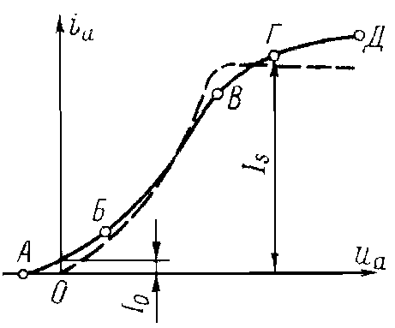

Рис.11.5. Дійсна анодна характеристика діода

Зростання анодного струму в режимі насичення в оксидного катода настільки велике, що перехід від режиму об'ємного заряду до режиму насичення за характеристикою звичайно установити не можна.

11.4. ПАРАМЕТРИ ВАКУУМНОГО ДІОДА

Параметри діодів характеризують їхні властивості і можливості застосування. Деякі з цих параметрів нам уже відомі. Це напруга розжарення U_{р}, струм розжарення І_{р} і струм емісії катода І_{е}. Розглянемо інші параметри.
Крутизна (S) показує, як змінюється анодний струм при зміні анодної напруги на 1 В. Якщо зміна анодної напруги ΔU_{а} викликає зміна анодного струму ΔI_{а}, то крутизна

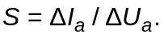 (11.5)

Крутизну виражають у міліамперах на вольт чи амперах на вольт. Якщо крутизна дорівнює, наприклад 4 мА/В, це означає, що зміна анодної напруги на 1 В викликає зміну анодного струму на 4 мА. Власне кажучи, крутизна є провідністю простору між анодом і катодом для змінної складової анодного струму.
Для визначення крутизни характеристики діода (рис.11.6) беруть приріст анодної напруги ΔU_{а} на заданій ділянці АБ і відповідне йому збільшення анодного струму ΔI_{а}. Крутизна пропорційна тангенсу кута нахилу α до дотичної в точці Т щодо осі U_{а}

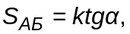 (11.6)

де k - коефіцієнт, який виражений в одиницях провідності і враховує масштаб струму і напруги.

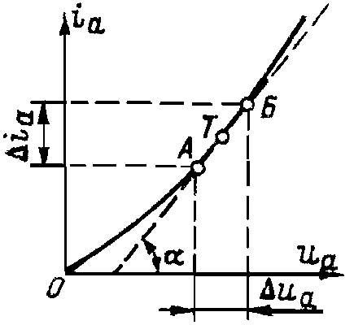

Рис.11.6. Визначення крутизни діода методом двох точок

Якщо ділянка АБ нелінійна, то визначена методом двох точок крутизна S_{AБ} є середньою для даної ділянки. Вона приблизно дорівнює крутизні для точки Т посередині ділянки АБ, тобто S_{AБ}≈S_{T}.
При переході на нижню ділянку характеристики крутизна зменшується і наближається до нуля. Прийнято вказувати, для якої точки чи для якої ділянки характеристики приводиться крутизна. Наприклад: S = 1,5 мА/В при U_{а} = 2 В.
Сучасні діоди мають крутизну у межах (1 – 50) мA/В. У малопотужних діодах вона не перевищує одиниць міліамперів на вольт. В імпульсному режимі крутизна досягає сотень міліамперів на вольт. Крутизна залежить від конструкції електродів лампи.
Внутрішній диференціальний опір (R_{i}) діода являє собою опір простору між анодом і катодом для змінного струму. Він є величиною, зворотною крутизні

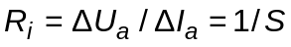 (11.7)

і звичайно складає сотні, а іноді десятки Oм.
Менше значення R_{і} у більш потужних ламп. При переході на нижню ділянку характеристики значення R_{і} зростає, прямуючи до нескінченності в початковій точці характеристики.
Визначення R_{і} з характеристики аналогічно визначенню крутизни. Найбільш зручний метод двох точок.
Не слід змішувати опір R_{і} із внутрішнім опором діода для постійного струму R₀

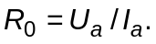 (11.8)

Звичайний опір R₀ трохи більший за R_{і}. Із закону степені трьох других випливає, що
R₀= 3/2 R_{і}, але практичне співвідношення може бути іншим. Значення R_{і} тим менше, чим менша відстань анод - катод і чим більша діюча площа анода.

ТРИЕЛЕКТРОДНІ ЛАМПИ

12.1. ФІЗИЧНІ ПРОЦЕСИ
Катод і анод працюють у тріоді так само, як у діоді. У режимі об'ємного заряду біля катода утвориться потенціальний бар'єр. Катодний струм залежить від висоти цього бар'єра. Керуюча дія сітки в тріоді подібно дії анода в діоді. Якщо змінювати напруга сітки, то змінюється висота потенціального бар'єра біля катода. Отже, змінюється кількість електронів, що переборюють цей бар'єр, тобто катодний струм. Якщо напруга сітки змінюється в додатну сторону, то бар'єр знижується, його переборює більша кількість електронів і катодний струм зростає. А при зміні сіткової напруги у від’ємну сторону бар'єр підвищується, його переборює менша кількість електронів і катодний струм зменшується.
Керування струмом у тріоді за допомогою сітки аналогічно керуванню струмом у біполярному транзисторі. У транзисторі зміна напруги на емітерному переході викликає зміна висоти потенціального бар'єра в цьому переході і у результаті змінюється струм емітера. Сітка не тільки керує катодним струмом, але й істотно змінює дію анода. Для електричного поля, створеного анодною напругою, сітка є електростатичним екраном, тобто перешкодою (за умови, що сітка з'єднана з катодом). Велика частина поля анода затримується сіткою; лише незначна частина силових ліній поля проникає крізь сітку і досягає потенціального бар'єра біля катода. Таким чином, сітка екранує катод від анода і послабляє дію анода на потенціальний бар'єр біля катода.
Чим густіша сітка, тобто чим більше в ній провідників, і чим вони товстіші і чим менше простору між ними, тим менша частина силових ліній поля анода проникає крізь сітку. Крім того, що екрануюча дія сітки максимальна при деякім середнім положенні її між анодом і катодом.
У діодах нормальні анодні струми виходять при анодних напругах, рівних одиницям чи двом-трьом десяткам вольт. Якщо ж у діод ввести сітку, то при U₀ = 0 такі ж анодні струми виходять при анодних напругах у десятки і сотні вольт.
Сама сітка впливає на анодний струм набагато сильніше, ніж анод. Якщо подати на сітку напругу, то електричне поле сітки без перепон досягає катода, тому що між сіткою і катодом для поля немає перешкод. Вона сильно діє на електронний потік, а дія анода в багато разів послаблена, унаслідок того що крізь сітку проникає лише невелика частина силових ліній поля анода. Було б неправильно стверджувати, що сітка діє сильніше, ніж анод, тільки тому, що вона знаходиться ближче до катода. Якщо сітку розташувати біля анода і вона виявиться лише незначно ближче до катода, ніж анод, то й у цьому випадку вона в багато разів послабляє поле анода, що проникає на катод. Отже, близькість сітки до катода не є головним чинником, що впливає на анодний струм.
Вплив сітки й анода на анодний струм характеризується найважливішим параметром тріода - коефіцієнтом підсилення за напругою µ. Коефіцієнт підсилення показує, у скільки разів напруга сітки діє на анодний струм сильніше, ніж напруга анода. Якщо тріод має µ = 10, це означає, що сітка діє в 10 разів сильніше, ніж анод. Чим густіше сітка, тим більше значення µ. При заданій густоті сітки коефіцієнт µ має найбільше значення, коли сітка займає деяке середнє положення між катодом і анодом. У сучасних тріодах значення коефіцієнта µ складає одиниці чи десятки.
Іноді замість коефіцієнта підсилення µ користаються зворотною величиною - проникністю D

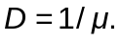 (12.1)

Очевидно, що D < 1. Проникність показує, якій частці дії сітки на катодний струм еквівалентна дія анода. Якщо, наприклад, µ = 10, то D = 0,1. Це означає, що дія анода на катодний струм рівноцінно десятій частці дії сітки, тобто вплив анода в 10 разів слабший.
Термін "проникність" запропонований німецьким ученим Г.Г. Баркгаузеном, який зробив великий внесок у теорію електронних ламп, і підкреслює екрануючу дію сітки. Можна, сказати, що проникність характеризує "пропускну здатність" сітки для електричного поля анода. Чим рідша сітка, тим легше через неї проникає від анода до катода електричне поле і тим більше значення D. Проте коефіцієнт µ відповідно зменшується.
При від’ємній напрузі сітки в просторі сітка - катод від’ємний заряд сітки створює гальмуюче поле, що протидіє прискорюючому полю, яке проникає від анода. Потенціальний бар'єр біля катода підвищується, і катодний струм зменшується. При деякій від’ємній сітковій напрузі струм зменшується до нуля, тобто лампа "замикається". Таку напругу сітки називають замикаючою (U_{g зам}). Всі електрони, які вилітають з катода, повертаються на нього. Якщо ж при U_{g} < 0 замикання лампи ще не відбувається, значить електрони, які мають значні початкові швидкості переборюють потенціальний бар'єр і летять до анода.
Замикаюча напруга сітки невелика в порівнянні з анодною. Наприклад, для тріода, що має µ= 20, при U_{а} = 100 В замикаюча напруга складає - 5 В. При µ = 20 анодна напруга 100 В по своїй дії еквівалентна сітковій напрузі + 5 В. Подаючи на сітку U_{g зам} = - 5 В, можна компенсувати вплив анодної напруги.
Отже, порівняно невелика від’ємна напруга сітки може значно зменшити анодний струм і навіть зовсім його припинити.
Додатна сіткова напруга створює прискорююче поле, що накладається з полем, що проникає від анода. Результуюче поле знижує потенціальний бар'єр. Число електронів, що переборюють його, збільшується. Зростає і катодний струм. Частина електронів при цьому притягається до сітки, і в її ланцюзі виникає сітковий струм, який в багатьох випадках шкідливо впливає на роботу лампи. Якщо додатна напруга сітки значно менша за анодну, то сітковий струм невеликий і ним можна знехтувати. Чим густіша сітка і вища її додатна напруга, тим більший сітковий струм.
Оскільки сітка діє сильніше анода, то порівняно невелика додатна напруга сітки викликає значне зростання анодного струму. Наприклад, нехай тріод має µ= 20 і при напругах U_{g} = 0 і U_{а} = 100 В анодний струм дорівнює 10 мА. Припустимо, що для збільшення анодного струму до 20 мА треба при незмінній сітковій напрузі подвоїти анодну напругу, тобто подати на анод 200 В. Але при µ= 20 анодній напрузі 100 В рівноцінна сіткова напруга буде складати 5 В. Тому замість збільшення анодної напруги на 100 В можна подати на сітку 5 В, і тоді анодний струм зросте до 20 мА.
Отже, збільшення додатної напруги сітки супроводжується ростом анодного і сіткового струмів. Змінюючи сіткову напругу від від’ємної, яка зачиняє лампу, до деякої додатної, можна змінювати анодний струм у широких межах - від нуля до максимального значення. В цьому полягає керуюча дія сітки. Важливо, що анодний струм значно змінюється при порівняно невеликій зміні сіткової напруги
Потрібна в µ раз більша зміна анодної напруги, для того щоб одержати таку ж зміну анодного струму. Інакше кажучи, невелика зміна сіткової напруги рівноцінно в µ раз більшій зміні анодної напруги. Це основна властивість тріода дозволяє використовувати його для підсилення електричних коливань.

12.2. Розподілення струму
При додатній напрузі сітки спостерігається розподілення струму, тобто розподіл катодного струму між сіткою й анодом. Якщо напруга анода вища за напругу сітки, то частина електронів надходить на сітку, а електрони, що пролетіли через сітку, летять до анода. Такий режим називають режимом перехоплення. У цьому режимі струм сітки значно менший анодного. Якщо ж напруга сітки вища за напругу анода, то багато електронів, що пролетіли через сітку, у просторі сітка-анод гальмуються, знижують до нуля подовжню складову швидкості і повертаються на сітку. Подібний режим називають режимом повернення.
При U_{а} = О и U_{g} >0 між сіткою й анодом виникає нагромадження електронів і другий потенціальний бар'єр. Майже всі електрони, що "проскочили" крізь сітку, повертаються на неї, тому що не можуть перебороти другий потенціальний бар'єр. Тому при U_{а} = О струм сітки має максимальне значення. Лише порівняно невелика частина електронів переборює другий потенціальний бар'єр і надходить на анод, створюючи початковий анодний струм.
Якщо на анод подана додатна напруга, то другий потенціальний бар'єр знижується, його переборює більше електронів і анодний струм зростає. Скупчення електронів в області другого потенціального бар'єра утворить разом з анодом систему, подібну до діода. На це скупчення електронів діє нічим не послаблене поле анода, і вже при невеликих додатних анодних напругах струм анода різко зростає, а струм сітки різко зменшується, оскільки усе менше електронів повертається на сітку.
При деякій додатній анодній напрузі другий потенціальний бар'єр настільки знижується, що вже жоден електрон не повертається на сітку. Настає режим перехоплення. Подальше збільшення анодної напруги як і раніше викликає зростання анодного струму, за рахунок того що поле анода знижує потенціальний бар'єр біля катода, а також за рахунок розподілення струму. Але тепер анодний струм росте повільніше, тому що дія поля анода на потенціальний бар'єр біля катода ослаблена сіткою. Сітковий струм знижується теж незначно, оскільки число електронів, що летять з катода прямо на сітку, мало залежить від анодної напруги.

12.3. ДІЮЧА НАПРУГА І ЗАКОН СТЕПЕНІ ТРЬОХ ДРУГИХ

Катодний струм тріода можна розрахувати шляхом заміни тріода еквівалентним діодом, якщо в тріоді на місці сітки розташувати анод. У такому діоді при деякій анодній напрузі анодний струм виходить рівним катодному струму в тріоді. Ця напруга називається діючою напругою U_{Д} і виражається формулою

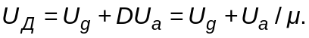 (12.2)

Зміст цієї формули наступний. Сітка діє своїм полем у повну силу, без ослаблення, а поле, створюване анодною напругою в просторі сітка - катод, ослаблене за рахунок екрануючої дії сітки. Ослаблення дії анода характеризується проникністю D чи коефіцієнтом підсилення µ. Тому U_{a} не можна складати з U_{g}, а потрібно спочатку помножити на D чи розділити на µ. Наведена формула є наближеною.
В еквівалентному діоді анодний струм дорівнює катодному струму тріода, а роль анодної напруги відіграє діюча наруга. Тому закон степені трьох других для тріода можна записати в такому вигляді
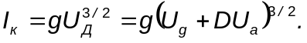 (12.3)
Враховуючи, що в еквівалентному діоді анод розташований на місці сітки реального тріода, то
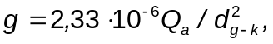 (12.4)
де d _{(g-k)} віддаль між сіткою і катодом.
З допомогою закону степені трьох других можна визначити наругу замикання сітки U_{g.зам}. якщо лампу замкнена, то І_{к}=0, а це можливо тільки за умовою
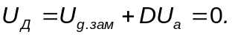 (12.5)
розв’язуючи це рівняння отримаємо
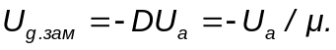 (12.6)
Дійсне значення замикаючої напруги дещо більше, ніж визначене цим виразом.

12.4. ХАРАКТЕРИСТИКИ
Характеристики тріода при роботі його на постійному струмі і без навантаження називаються статичними. Характеристики, які наводяться в довідниках є середніми на основі декількох характеристик, які зняті для різних екземплярів ламп даного типу. Є дві групи характеристик: перша, яка показує залежність струму від напруги на сітці при сталій напрузі на аноді, і друга , яка відображає залежність струму від анодної напруги при сталій напрузі на сітці.
Характеристики, які відображають залежність 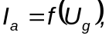 називаються анодно-сітковими, а характеристики, які описують залежність 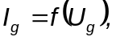прийнято називати сітковими. Кожному значенню анодної напруги відповідає відповідна характеристика. Для кожного струму існує сімейство характеристик.
Друга група характеристик показує залежність струмів від анодної напруги при сталій напрузі на сітці: 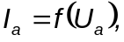 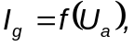 і 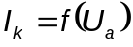 при 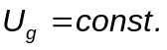 серед цих характеристик найбільш важливі анодні характеристики 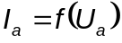 , а також сітково-анодні, які відображають залежність 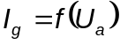.
Для практичних розрахунків анодного струму достатньо мати сімейство або анодно-сіткових, або анодних характеристик. Анодно-сіткові характеристики наочніше демонструють керуючу дія сітки, і їх іноді називають керуючими. Проте з анодними характеристиками розрахунки простіші і точніші.
На рис.12.1 зображені характеристики для струмів анода, сітки і катода в залежності від напруги сітки при сталій анодній напрузі, що відповідають явно вираженому режиму насичення лампи. При U_{g} < О характеристики для анодного і катодного струму збігаються. Початкова точка характеристики (А) звичайно відповідає напрузі запирання трохи нижчій, ніж обчислену за формулою (12.6).
Якщо зменшувати за абсолютним значенням від’ємну напругу сітки, то лампа відпирається, потенціальний бар'єр біля катода знижується, а анодний струм зростає. Число електронів, які переборюють бар'єр, зростає за нелінійним законом, і тому характеристика має нижню нелінійну ділянку АБ, що поступово переходить у середню, приблизно лінійну ділянку БВ. При додатній сітковій напрузі характеристика для катодного струму розташована вище характеристики для анодного струму внаслідок появи сіткового струму. Характеристика для сіткового струму виходить з початку координат подібно до характеристики діода
Збільшення додатної напруги сітки викликає спочатку ріст усіх струмів. Поступовому переходові в режим насичення відповідає верхня ділянка характеристики для анодного струму (ВГ). У режимі насичення при збільшенні сіткової напруги катодний струм росте незначно, але сітковий струм зростає і за рахунок цього зменшується анодний струм. При великій додатній сітковій напрузі анодний струм стає меншим від сіткового.

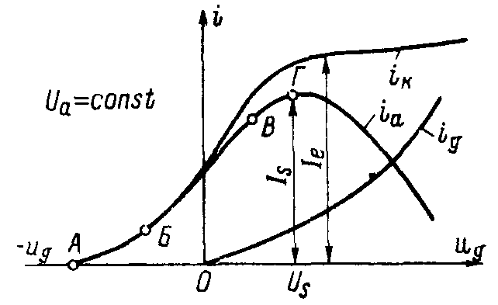
Рис.12.1. Характеристики тріода для струмів анода, сітки і катода

Для ламп з активованим, наприклад оксидним, катодом катодний струм у режимі насичення зростає майже так само, як у режимі об'ємного заряду. Якщо при цьому струм сітки зростає повільніше, ніж катодний струм, то характеристика для анодного струму має підйом. Якщо ж сітковий струм росте швидше, ніж катодний, то анодний струм зменшується. Чим густіше сітка і чим менше анодна напруга, тим сильніше наростає сітковий струм.
З великою додатною напругою сітки працюють тільки генераторні й імпульсні лампи. У пристроях на підсилювальних ламп сіткова напруга звичайна весь час від’ємна, тому в довідниках характеристики таких ламп даються часто лише для від’ємних сіткових напруг.
У залежності від значення μ, тобто від густоти сітки, анодно-сіткова характеристика розташовується по-різному. При густій сітці (високий коефіцієнт μ ) напруга, що замикає сітку невелика й основна частина характеристики знаходиться в області додатних сіткових напруг. Така характеристика (і сама лампа) називається правою. А для рідкої сітки (коефіцієнт μ невеликий) напруга, що замикає лампу виходить великою, характеристика розташована в області від’ємних напруг і називається лівою. Лампи з лівою характеристикою працюють без сіткового струму.
Сімейство анодно-сіткових і сіткових характеристик тріода зображено на рис.12.2. При підвищенні анодної напруги характеристика для анодного струму зсувається вліво, а характеристика для сіткового струму проходить нижче.

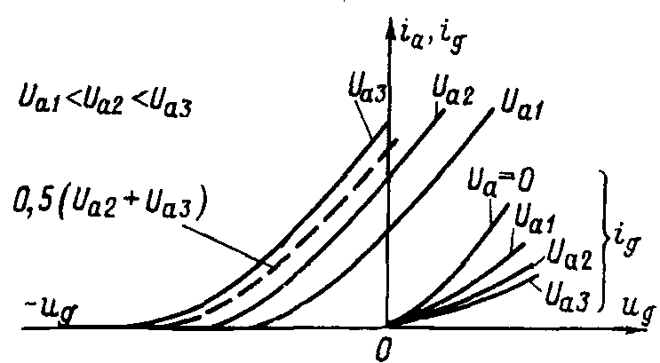

Рис.12.2. Сімейство анодно-сіткових і сіткових характеристик тріода

Часто буває потрібна додаткова характеристика, яка відсутня в сімействі (на малюнку показана штрихами), наприклад, характеристика для анодної напруги 0,5 (U_{a2} + U_{a3}).
Розглянемо сімейства анодних і сітково-анодних характеристик (рис.12.3). Анодна характеристика при U_{g} =0 починається з початку координат. Для більш низьких сіткових напруг U_{gl} ÷ U_{g5} анодні характеристики розташовані правіше (тому що потрібно більш висока анодна напруга, що відпирає,) і йдуть злегка розбіжним пучком. Дійсні анодні характеристики на відміну від теоретичних змінюються не строго пропорційно сітковій напрузі. Анодні характеристики для додатних сіткових напруг U_{g6}, U_{g7}, U_{g8} виходять з початку координат лівіше кривої U_{g} = 0 і вигинаються вліво, а не вправо. Вони спочатку йдуть круто, а потім ріст струму сповільнюється і крутизна кривих зменшується.

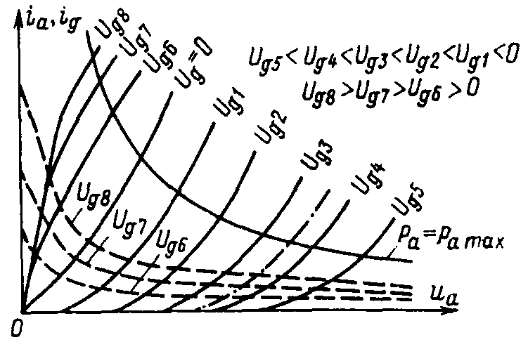
Рис.12.3. Сімейство анодних і сітково-анодних характеристик і крива максимальної допустимої потужності, яка виділяється на аноді
Сітково-анодні характеристики (штрихові) дані тільки для додатних сіткових напруг, тому що при від’ємних напругах струму сітки немає. При U_{а} = 0 струм сітки максимальний і тим більший, чим вища сіткова напруга. При збільшенні анодної напруги спочатку (у режимі повернення) струм сітки різко знижується внаслідок струморозподілу, а потім (у режимі перехоплення) незначно зменшується.
У сімействі анодних характеристик часто показують лінію максимальної припустимої потужності, яка виділяється на аноді. Так як Р_{а} = I_{а}U_{а}, то рівняння цієї лінії можна записати у вигляді

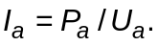 (12.7
Для даної потужності Р_{а макс} і різних анодних напруг можна обчислити анодний струм і за точками побудувати криву Р_{а макс}, що відповідає гіперболічній залежності. Область вище цієї кривої відповідає неприпустимим режимам роботи лампи на постійному струмі, при яких
Р_{а} > Р_{а макс}. При імпульсному режимі робота в області вище кривої Р_{а макс} можлива, якщо середня потужність, яка виділяється на аноді, не перевищує граничну.
У сімействі анодних характеристик також можна побудувати додаткові характеристики. Як приклад на малюнку проведена штрих-пунктиром характеристика для напруги, значення якої середнє між U_{g3} і U_{g4}
В імпульсному режимі можуть бути отримані анодні струми, у багато разів більші, ніж у режимі неперервної роботи. Імпульсний режим досягається подачею на анод і сітку короткочасних підвищених напруг. Для імпульсного режиму користуються анодними характеристиками, знятими при визначеній тривалості і частоті імпульсів.
На рис.12.4 наведені імпульсні характеристики і внизу заштрихована маленька область, що відповідає характеристикам для неперервного режиму.
За рахунок початкових швидкостей електронів, що вилітають з катода, контактної різниці потенціалів і термо-ЕРС, що діють у сітковому ланцюзі, характеристика для струму сітки може починатися не тільки в точці U_{g} = 0, а часто в області невеликих від’ємних сіткових напруг. Рідше зустрічаються характеристики, що починаються в області додатних сіткових напруг.

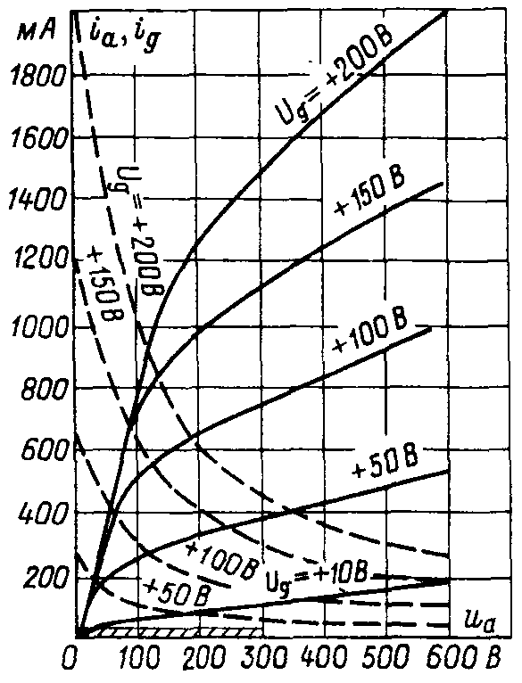
Рис.12.4. Імпульсні характеристики при великих додатних напругах сітки

При від’ємній сітковій напрузі все-таки існує дуже невеликий сітковий струм. Він називається зворотним сітковим струмом (електрони цього струму в зовнішніх провідниках сіткового ланцюга рухаються в напрямку до сітки). Зворотний сітковий струм має три складові: іонні струми, термострум і струм витоку.
Іонний струм спостерігається в лампах з недостатнім вакуумом. Електрони на шляху до анода зіштовхуються з атомами газу й іонізують їх. Додатні іони рухаються до від’ємно зарядженої сітки і відбирають від неї електрони, перетворюючи в нейтральні атоми. Сітка витрачає електрони, але цей надлишок поповнюється завдяки джерелу сіткової напруги, і на сітці підтримується від’ємний потенціал. У ланцюзі сітки проходить струм у напрямку від «мінуса» джерела Е_{g} до сітки.
При зміні ступеня розрідження в лампі міняється число іонів, змінюється іонний сітковий струм, і це приводить до нестабільності характеристик лампи.
Якщо сітка має високу температуру, то може виникнути струм термоелектронної емісії (термострум) сітки. Для зменшення цього струму в більш потужних лампах провідники сітки роблять з металу з великою роботою виходу електронів.
Струм витоку в ланцюзі сітки зумовлений недосконалістю ізоляції між сіткою й іншими електродами.
12.5. ПАРАМЕТРИ
До параметрів тріода відноситься напруга розжарення U_{р} і струм розжарення І_{р}, а також нормальна стала анодна і сіткова напруга і відповідний їм незмінний анодний струм.
Важливими є максимальні припустимі параметри: потужність, яка виділяється на аноді (Р_{а макс}), потужність, яка виділювана на сітці (Р_{g мaкс}). анодна напруга U_{a макс}, напруга між катодом і підігрівником U_{к-р.макс}, граничний струм катода І_{к.макс}. Для імпульсних тріодів вказують максимальний припустимий імпульсні анодні і катодні струми.
Параметри тріода, що визначають його властивості і можливості застосування,— це крутизна характеристики (коротше, крутизна), внутрішній опір і коефіцієнт підсилення за напругою або проникність. Ці параметри характеризують роботу лампи без навантаження. Їх звичайно називають статичними.
Крутизна S характеризує керуючу дію сітки, тобто вплив сіткової напруги на анодний струм. Якщо при зміні сіткової напруги ΔU_{g} анодний струм змінюється на ΔI_{a}, то

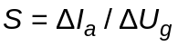 при 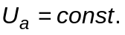 (12.8)

Таким чином, крутизна є відношенням зміни анодного струму до його зміни сіткової напруги. Умова U_{a} = const необхідно для того, щоб крутизна характеризувала дію тільки сіткової напруги.
Виражають крутизну у міліамперах на вольт або амперах на вольт. Крутизна показує, на скількох міліампер (ампер) змінюється анодний струм при зміні сіткової напруги на один вольт, якщо анодна напруга стала. Наприклад, якщо ΔU_{g} = 2 В i ΔI_{a} = 6 мA, тo
S = 6:2 = 3 мA/В.
На відміну від діода крутизнa тріода хоча і виражається в одиницях провідності, але не є внутрішньою провідністю ділянки сітка-катод.
Сучасні тріоди мають крутизну (1—50) мA/В. Чим більша крутизнa, тим краща лампа тому, що сильніша керуюча дія сітки. У більшості випадків крутизнa складає одиниці міліамперів на вольт.
Для тріода з плоскими електродами, що працює при ΔU_{g} < О, за законом степеня трьох других виходить вираз для крутизни

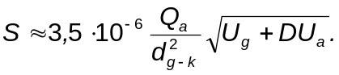 (12.9)
Крутизна збільшується при підвищенні напруг сітки й анода, при збільшенні площі поверхні анода і зменшенні відстані сітка-катод. Чим менше d_{g-k}, тим сильніший вплив сітки на потенціальний бар'єр біля катода.
Якщо сітку зробити більш рідкою, то проникність D збільшується і за формулою (12.11) виходить, що крутизна повинна зростати. Але насправді для кожного значення d_{g-k} існує найвигідніша густота сітки, при якій крутизна максимальна.
Крутизна пов'язана з нахилом анодно-сіткової характеристики. Чим крутіше ця характеристика, тим більше значення S. Крутизна пропорційна тангенсові кута нахилу дотичної до характеристики. Найбільше просто крутизна визначається методом двох точок (рис.12.5, а). Якщо ділянка між точками А и Б нелінійна, то визначена цим методом крутизна S_{АБ} є середньою для даної ділянки і приблизно дорівнює крутизні в точці Т.

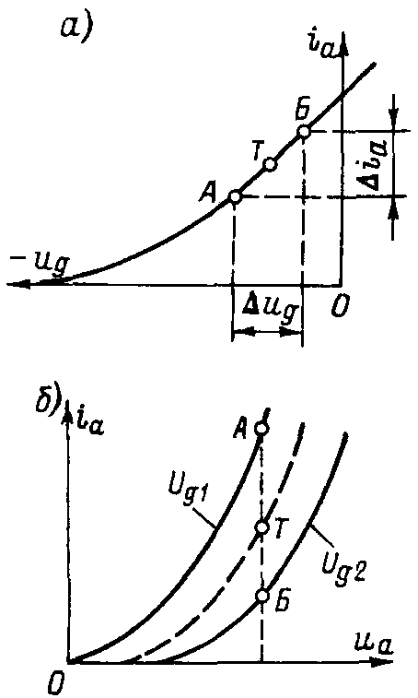
Рис.12.5. Визначення крутизни з статичних характеристик

При визначенні крутизни з анодних характеристик (рис.12.5,6) також застосовують метод двох точок. Варто взяти на характеристиках для U_{g1} і U_{g2} точки А и Б, які відповідають тому самому значенню анодної напруги. Зміна Δi_{a} при переході від точки А до точки Б треба розділити на відповідну зміну ΔU_{g} = U_{g1} — U_{g2}. Знайдена таким шляхом крутизна S_{AБ} є середньою для ділянки АБ, і її можна віднести до точки Т.
Внутрішній опір, характеризує вплив анодної напруги на анодний струм і має такий же фізичний зміст, що й для діода, тобто є опором між анодом і катодом для змінного анодного струму.
Якщо при зміні анодної напруги на ΔU_{а} анодний струм змінюється на ΔI_{а}, то

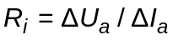 при 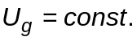 (12.10)
Наприклад, при ΔU_{а} = 50 В и ΔI_{а} = 2 мA одержуємо R_{i} = 50:2 = 25 кOм.
Як видно, внутрішній опір являє собою відношення зміни анодної напруги до відповідної зміни анодного струму при сталій сітковій напрузі. Умова U_{g} = const необхідно для того, щоб внутрішній опір характеризував дію тільки анодної напруги.
Чим більше значення R_{i}, тим слабший вплив анода на анодний струм. Дійсно, при більш високому значенні R_{i} ( для отримання попереднього значення ΔI_{а} необхідно значно більше змінити анодну напругу).
Для тріодів значення R_{i} лежить у межах (0,5-100) кОм, а найчастіше - від декількох кілоом до 30 кОм.
Із закону степені трьох других можна одержати формулу для R_{i}:

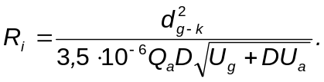 (12.11)

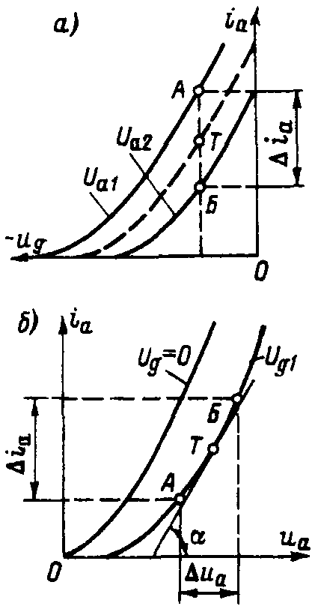

Рис.12.6. Визначення внутрішнього опору з характеристик

Як видно, R_{i} зменшується при зменшенні d_{g-k} і збільшенні Q_{a}. Якщо D зростає (наприклад, коли сітку роблять більш рідкою), то R_{i} зменшується, тому що анод сильніше діє на потенціальний бар'єр біля катода, а значить і на анодний струм. Відстань d_{g-k} у явному виді не входить у формулу. Але при збільшенні d_{g-k} вплив анода зменшується. Від цього збільшується R_{i} і зменшується D. При зменшенні сіткової й анодної напруги опір R_{i} зростає. Це пояснюється підвищенням потенціального бар'єра.
Для визначення R_{i} з анодно-сіткових характеристик необхідно взяти приріст Δі_{а}, при сталій сітковій напрузі, між точками А и Б на характеристиках для U_{a1} і U_{a2} (рис.12.6, а). Розділивши ΔU_{a} = U_{a1} - U_{a2} на ΔI_{а}, отримаємо значення R_{i} відповідне середній точці Т відрізка АБ.
При визначенні R_{i} з анодних характеристик (рис.12.6,6) враховується їхній нахил. Чим крутіше вони йдуть, тим менше R_{i}. Значення R_{i} пропорційно котангенсу кута нахилу дотичної, проведеної до анодної характеристики в заданій точці Т.
Зручно визначати R_{i} методом двох точок (рис.12.6,6). У цьому випадку знайдене значення є середнім для ділянки АБ і можна вважати, що воно відноситься до середньої точки Т цієї ділянки.
На лінійних ділянках характеристики внутрішній опір приблизно незмінний. При переході на нижню ділянку R_{i} зростає через підвищення потенціального бар'єра й у точці закривання наближається до нескінченності.
У тріода опір постійному струму R₀ не дорівнює R_{i} і визначається, як звичайно, за законом Ома

(12.12)

Щоб підкреслити різницю між R_{i} і R₀, іноді опір R_{i} називають диференціальним, a R₀ - статичним. Різниця між R_{i} і R₀ може бути дуже велика. Опір R₀ не залишається сталим навіть при роботі на лінійних ділянках характеристик. Особливо сильний впливає на нього сіткова напруга. Зі збільшенням напруги сітки анодний зростає, отже, значення R₀ зменшується. При збільшенні додатної сіткової напруги усе більша кількість електронів заповнює простір між анодом і катодом. Провідність зростає, а опір зменшується. Зі збільшенням від’ємної напруги сітки за абсолютним значенням, навпаки, зменшується кількість електронів у просторі анод-катод і значення R₀ зростає. В зачиненому стані лампи R₀= .
Напруга сітки діє на анодний струм значно сильніше, ніж напруга анода. Ця різниця характеризується коефіцієнтом підсилення μ.
Наприклад, якщо для зміни анодного струму на 1 мА потрібно змінити анодну напругу на 40 В, а напруга сітки лише на 2 В, то ясно, що сітка діє в 20 разів сильніше і μ= 20.
Таким чином, коефіцієнт підсилення дорівнює відношенню еквівалентних по впливу на анодний струм змін анодної і сіткової напруги

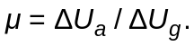 (12.13)

Установимо зв'язок між μ, S і R_{і}. Крутизна характеризує дію напруги сітки на анодний струм, а подібною же величиною, що характеризує дія анодної напруги, є внутрішня провідність 1 / R_{і}. Щоб визначити, у скільки разів дія сіткової напруги сильніша дії анодної, треба узяти відношення S до 1/ R_{і},. Воно буде дорівнює μ

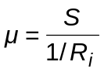 або 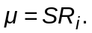 (12.14)

Математично коефіцієнт підсилення є абсолютне значення відношення таких змін анодної і сіткової напруги, що компенсують один одного, тобто врівноважують свою дію на анодний струм.
Якщо, наприклад, збільшення анодної напруги на ΔU_{a}, дає збільшення струму на ΔI_{а}, то для компенсації такої зміни струму треба зменшити його на те ж значення ΔI_{а}. Для цього потрібно збільшити, в від’ємну сторону, сіткову напругу на ΔU_{g}. Таким чином, зміни ΔU_{a}, і ΔU_{g}, що компенсують один одного, повинні бути різних знаків. Але від’ємне значення μ не має змісту. Тому формулу для μ пишуть так

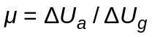 або при 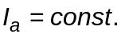 (12.15)

Ці формули показують, що для збереження сталого анодного струму треба змінити напругу анода і сітки в різні сторони і при цьому ΔU_{a} повинно бути в μ раз більше, ніж ΔU_{g}.
Звідси випливає, що тріод, на сітку якого подана змінна напруга U_{mg}, можна розглядати як генератор у μ раз більшої змінної ЕРС — μU_{mg}, що діє в анодному ланцюзі. Сама лампа, працюючи як генератор змінного анодного струму, одержує енергію постійного струму від анодного джерела.
Тріоди мають коефіцієнт μ від 3 до 100, найчастіше типове значення складає μ=(10-30).
Усе сказане про коефіцієнт підсилення можна відповідно віднести і до проникності
D=1/ μ. Проникність характеризує послаблення дії анодної напруги на катодний струм, тобто показує, яку частку дії сітки на катодний струм складає дія анода. Отже, формулу для визначення D можна записати так

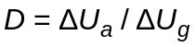 при 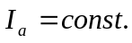 (12.16)
Якщо в рівнянні (12.16), що зв'язує параметри, виразити μ через D то воно прийме вигляд
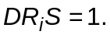 (12.17)

Значення μ (чи D) з характеристик знаходять по методу двох точок (рис. 12.7). Маючи анодно-сіткові характеристики для напруг U_{a1} i U_{a2} (рис.12.7, а), беруть точки А и Б для того самого анодного струму. Відрізок АБ виражає значення ΔU_{g}, а відповідне зміна анодної напруги ΔU_{a} = U_{a1} - U_{a2}. Розділивши ΔU_{a} на ΔU_{g} отримують μ. Знайдене значення μ приблизно відповідає середній точці Т.

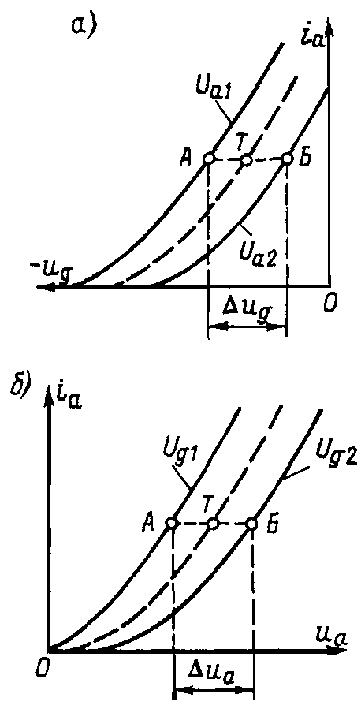

Рис.12.7. Визначення коефіцієнта підсилення тріода з характеристик

На різних ділянках характеристик μ змінюється мало, тому що відстань між характеристиками по горизонталі (відрізок АБ) майже постійна. Таким чином, коефіцієнт підсилення (чи проникність) є найбільш постійним параметром.
Для надходження μ з анодних характеристик точки А і Б беруться при тому самому струмі на двох характеристиках - для U_{gl} і U_{g2} (рис.12.7,б).
Відрізок АБ відображає зміну анодної напруги ΔU_{a}. Розділивши ΔU_{a} на ΔU_{g} = U_{g1} – U_{g2}, одержують значення μ, що близько до значення μ для середньої точки Т.
Усе сказане про визначення μ з характеристик відноситься і до визначення проникності D.
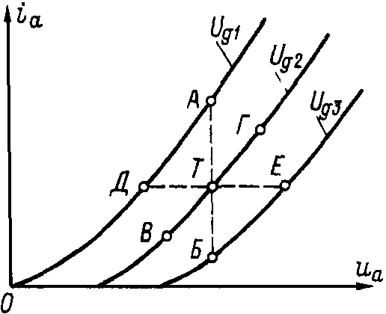

Рис.12.8. Визначення всіх параметрів для заданої крапки

На рис.12.8 показане визначення всіх параметрів для заданої точки по анодних характеристиках. Через точку Т проводимо вертикальну і горизонтальну лінії. По точках перетинання цих ліній з характеристиками визначаємо S (точки А и Б) і μ (точки Д и Е). Внутрішній опір знаходимо по точках В и Г. Аналогічно визначаються параметри по сімейству анодно-сіткових характеристик.
Параметри, що приводяться в довідниках, відносяться до зазначеного там же напругам на електродах. Якщо лампа працює в іншому режимі, тобто з іншими живлячими напругами, то параметри змінюються (особливо S і R_{i}). Тому часто приходиться визначати параметри для обраного режиму з характеристик. Через недосконалість технології виробництва неминучий розкид параметрів, тобто різні екземпляри ламп даного типу мають значення параметрів, які трохи відрізняються від номінальних. Оскільки ділянка сітка-катод подібний діоду, то іноді він використовується як діод і тоді розглядають параметри цієї діодної частини.

РОБОЧИЙ РЕЖИМ ТРІОДА

13.1. ОСОБЛИВОСТІ
Робочий режим (режим навантаження чи режим підсилення) по старій термінології називали динамічним, а режим роботи без навантаження - статичним (рис.13.1).
У режимі без навантаження анодна напруга лампи дорівнює напрузі анодного джерела Е_{а}. Якщо в цьому режимі напруга сітки змінюється, то змінюється анодний струм, але анодна напруга постійна і дорівнює Е_{а}, а анодний струм є функцією тільки сіткової напруги. Це дозволяє проводити розрахунки для даного режиму за допомогою звичайних характеристик і параметрів.
Але в більшості випадків застосовується робочий режим, коли опір навантаження співмірний із внутрішнім опором лампи. У робочому режимі на навантаженні R_{н} виникає спад напруги U_{R} = I_{a}R_{н}, що складає значну частину E_{а}. Тому анодна напруга

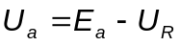 або 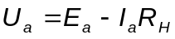 (13.1)
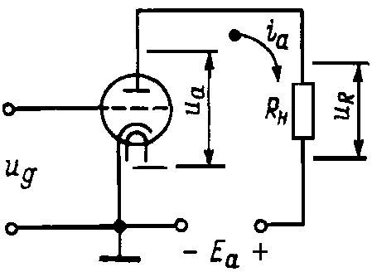

Рис.13.1. Схема робочого режиму тріода

Для спрощення вважаємо, що анодне джерело не має внутрішнього опору. Тоді його напруга не змінюється при зміні струму.
Анодна напруга в робочому режимі не залишається сталою. Нехай, наприклад, сіткова напруга збільшується і від цього зростає анодний струм. Тоді збільшується спад напруги на навантаженні u_{r} і на стільки ж вольт зменшується напруга анода u_{а}, тому що сума цих напруг дорівнює Е_{а}. При зменшенні напруги сітки анодна напруга зростає.
Таким чином, у робочому режимі анодна напруга змінюється в протифазі із сітковою напругою (при активному навантаженні). Якщо навантаження має реактивний характер, то вона створює додатковий фазовий зсув.
Зміна анодної напруги приводить до того, що анодний струм у робочому режимі змінюється менше, ніж у режимі без навантаження. Дійсно, у режимі без навантаження анодний струм змінюється тільки під дією сіткової напруги, а в робочому режимі зміна анодної напруги діє назустріч зміні сіткової напруги. Вплив сіткової напруги частково компенсується протидіючим впливом анодної напруги. Це явище називають реакцією анода. Звичайно, цілком дія сіткової напруги не компенсується. Перевага завжди на стороні сітки, тому що вона діє сильніше, ніж анод.

14.1. ПОБУДОВА І ПРИНЦИП РОБОТИ ТЕТРОДА
Чотириелектродні лампи, чи тетроди, мають другу сітку, яку називають екрануючою і яка розташовану між керуючою сіткою та анодом. Призначення екрануючої сітки - підвищення коефіцієнта підсилення за напругою μ і внутрішнього опору R_{i}, а також зменшення прохідної ємності С_{a-g1}. Для величин, що відносяться до екрануючої сітки, прийнятий індекс g₂, а до керуючої сітки - g₁.
Якщо екрануюча сітка, з'єднана з катодом, то вона екранує катод і керуючу сітку від дії анода, "перехоплюючи" велику частину силових ліній електричного поля анода. Ослаблення поля анода екрануючою сіткою враховується проникністю цієї сітки D₂.
Частина силових ліній, що проникають через екрануючу сітку далі "перехоплюється" керуючою сіткою. Ослаблення поля керуючою сіткою залежить від її проникності D₁. Таким чином, крізь обидві сітки від анода до потенціального бар'єра біля катода проникає незначна частина силових ліній. Вона характеризується добутком проникностей сіток, що називається проникністю тетрода D

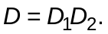 (14.1)

Значення D показує, яку частку впливу напруги керуючої сітки на катодний струм складає вплив напруги анода. Наприклад, якщо D=0,01, це означає, що зміна анодної напруги на 1 В впливає в 100 разів менше, ніж така ж зміна сіткової напруги.

Приблизно проникність - величина, зворотна коефіцієнту підсилення

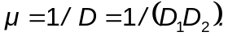 (14.2)

Якщо через сітку, що екранує, проникає 2 % всіх електричних силових ліній, що виходять з анода, а керуюча сітка пропускає 10% з цих двох відсотків, то до катода дійде лише 0,2 % усіх силових ліній. Дія анода на потенціальний бар'єр у катода послабляється в 500 разів, тобто коефіцієнт підсилення лампи приблизно дорівнює 500.
Коефіцієнт підсилення тетрода може складати кілька сотень. Внутрішній опір також досягає сотень кілоом.
Отже, за допомогою двох сіток підвищується коефіцієнт підсилення і внутрішній опір. Розглянемо діючу напругу тетрода. Спільна дія напруг анода, що екранує і керує сіткою заміняється впливом діючої напруги U_{д}, прикладеного до анода еквівалентного діода, якщо цей анод поставити на місце керуючої сітки

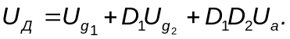 (14.3)

Ця формула показує, що дія екрануючої сітки послабляється тільки керуючою сіткою
(U_{g2} збільшується на D₁), а дія анода ослаблена обома сітками (U_{a} збільшується на D₁D₂).
Тепер можна записати закон степені трьох других для тетрода

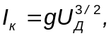 (14.4)

де коефіцієнт g залежить від геометричних розмірів електродів.
Катодний струм у тетроді є сумою всіх струмів

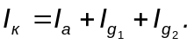 (14.5)

При від’ємній напрузі керуючої сітки І_{gl} = 0 і

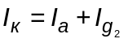 (14.6)

На екрануючу сітку подається додатна напруга, яка складає (20 – 50) % анодної. Воно знижує потенціальний бар'єр біля катода. Анод через дві сіток дуже слабко діє на потенціальний бар'єр. Якщо напруга екрануючої сітки дорівнює нулю, а на керуючій сітці напруга від’ємна то результуюче поле на ділянці керуюча сітка-катод буде гальмуючим. Діюча напруга від’ємна і бар'єр біля катода настільки високий, що електрони його не переборюють. Отже, при U_{g2} =0 лампа замкнена. Наприклад, U_{g1} = - 3 В, U_{g2} = 0, U_{а} = 300 В, D = 0,002. Тоді
U_{д} = - 3 + 0,002·300 = - 3 + 0,6 = = -2,4 В.
Струм екрануючої сітки і_{g2} створюється електронами, що попадають на цю сітку. Якщо напруга анода вища, ніж напруга сітки, що екранує, струм і_{g2} значно менший анодного, тому що основна маса електронів з великою швидкістю пролітає крізь екрануючу сітку. У виразі (14.3) доданок D_{l}D₂U_{a} можна не враховувати, тому що D_{l}D₂ «1

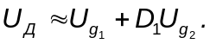 (14.7)

Щоб замкнути лампу, треба мати U_{Д} = 0. Тоді i_{к} = 0. З виразу (14.7) знайдемо сіткову напругу, що замикає лампу

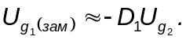 (14.8)

Оскільки керуюча сітка негуста, а напруга U_{g2} досить велика, то напруга, що зачиняє велика, тобто анодно-сіткові характеристики виходять "лівими". Якщо D₁ = 0,10, D₂ = 0,02 і
U_{а} = 250 В, то при U_{g2} = 100 В напруга, що зачиняє U_{g1(зач)} ≈ - 0,1·100= -10, а з урахуванням впливу анода U_{g1(зач)} = - 0,1·100 - 0,002·250 = -10 - 0,5= -10,5 В. Значна ділянка анодно-сіткової характеристики від 0 до -10 В розташована в області від’ємних сіткових напруг. А для тріода, що має D = 0,002 і U_{a}= 250 В, одержимо U_{g1(зач)} = -0,5 В, тобто характеристика буде "правою".
Розглянемо за спрощеною еквівалентною схемою (рис.14.1) зменшення прохідної ємності C(_{a-g)1} за рахунок екрануючої сітки.

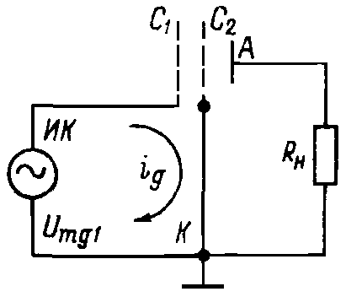

Рис.14.1. Еквівалентна схема, що показує зменшення прохідної ємності за допомогою екрануючої сітки

Джерела живлення вилучені, тому що схема розглядається тільки для ємнісного змінного струму. Без екрануючої сітки сітковий і анодний ланцюги були б зв'язані через прохідну ємність C_{a-g1}. Якщо введена екрануюча сітка С₂, з'єднана з катодом, то для ємнісного струму є два шляхи. Перший - від сітки С₂ через провід, що з'єднує цю сітку з катодом, назад у джерело коливань. Другий - від сітки С₂ через ємність між цією сіткою й анодом, а потім через навантаження R_{H} назад у джерело. Другий шлях має опір у багато разів більший, ніж перший. Тому майже весь ємнісний струм і_{g} пройде по першому шляху. Ємнісний зв'язок між сітковим і анодним ланцюгами майже цілком усунутий.
Якщо, наприклад, крізь екрануючу сітку проходить 2 % силових ліній, які виходять з анода, то взаємодія між зарядами анода і керуючої сітки послабляється в 50 разів і в стільки ж разів зменшується ємність С_{a-g1}. Чим густіше екранує сітка, тим у більшому ступені зменшується прохідна ємність. Тому що силові лінії електричного поля частково проникають від анода до керуючої сітки не через екрануючу сітку, а обхідним шляхом, то прохідна ємність трохи збільшується. Її зменшують, застосовуючи металеві екрани, що перехоплюють силові лінії поля. На рис.14.2 показаний варіант конструкції тетрода. Анод для наочності розрізаний. Прохідна ємність створюється також між проводами анода і керуючої сітки. Для її зменшення виводи анода і керуючої сітки розносять далі один від одного. Вивід анода протягають на верх балона, а вивід керуючої сітки - на цоколь (чи навпаки). Екранування анодного ланцюга від сіткового роблять і поза лампою, у схемі.
Недолік тетрода - динатронний ефект ("провал" у характеристиці). Електрони, вдаряючи в анод, вибивають з нього вторинні електрони. У діодах і тріодах це не викликає наслідків, тому що вторинні електрони, що вилетіли з анода, повертаються на нього. Адже анод має найбільший додатний потенціал.

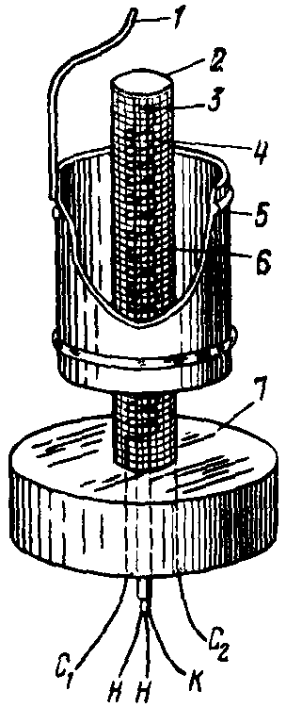

Рис.14.2. Конструкція тетрода:
1 - вивід анода; 2 - екран; 3 - катод; 4 - керуюча сітка; 5 - анод; 6 - екрануюча сітка; 7 – екран

У тетроді вторинна емісія анода не відіграє ролі, якщо напруга екрануючої сітки менша за напруги анода. При цій умові вторинні електрони повертаються на анод. Якщо ж тетрод працює з навантаженням, то при збільшенні анодного струму напруга анода в деякі моменти може стати меншою напруги екрануючої сітки. Тоді вторинні електрони анода притягаються до екрануючої сітки. Виникає струм вторинних електронів, спрямований протилежно до струму первинних електронів. Загальний анодний струм зменшується, а струм екрануючої сітки збільшується. Це і є динатронний ефект анода. На рис.14.3 показані потоки електронів, що відповідають струму і_{а1} первинних електронів, що попадають на анод, струму сітки, що екранує, i_{g21}, утвореному первинними електронами, і струму вторинних електронів І₂, що летять з анода на екрануючу сітку. Результуючі струми

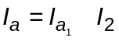 i 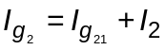 (14.9)

Не слід ототожнювати динатронний ефект з вторинною емісією, що є необхідною, але недостатньою умовою для виникнення динатронного ефекту. Друга умова полягає в тому, що напруга анода повинна бути нижче напруги екрануючої сітки. Якщо вторинна емісія є, але друга умова не виконується, динатронного ефекту не буде.
Якщо підвищувати анодну напругу, коли вона значно менше напруги екрануючої сітки, то за рахунок збільшення струму вторинних електронів анодний струм зменшується. У цьому режимі внутрішній опір тетрода від’ємний тому, що додатному збільшенню Δu_{а} відповідає від’ємне збільшення Δi_{а}

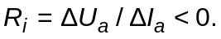 (14.10)

Прилад з від’ємним опором може працювати як генератор. Динатронний ефект у тетроді шкідливий тому, що із-за нього створюються сильні спотворення при підсиленні. Невигідно і те, що струм екрануючої сітки більший від корисного анодного струму. Може також виникнути небажана паразитна генерація коливань. Для усунення динатронного ефекту постійна напруга екрануючої сітки завжди повинне бути меншою за анодну напругу.

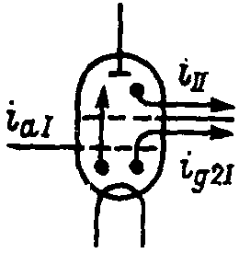
Рис. 14.3. Струми в тетроді при динатронному ефекті

14.2. ПОБУДОВА І РОБОТА ПЕНТОДА
Широке поширення одержали п’ятиелектродні лампи, які називають пентодами, у яких усунутий динатронний ефект.
У пентоді вводиться ще одна сітка, яка розташована між анодом і екрануючою сіткою. Її називають захисною сіткою, тому що вона захищає лампу від виникнення динатронного ефекту. Величини, які відносяться до цієї сітки, позначають індексом g₃. Зустрічаються також інші назви цієї сітки: антидинатронна, протидинатронна, пентодна, третя. Захисна сітка звичайно з'єднується з катодом, тобто має нульовий потенціал щодо катода і від’ємний щодо анода. Іноді на неї подається невелика додатна або від’ємна напруга. Однак і в цих випадках її потенціал значно нижчий потенціалу анода. Надалі будемо вважати, що U_{g3}= 0. У багатьох пентодах з'єднання захисної сітки з катодом здійснюють усередині лампи. Дія захисної сітки полягає в тому, що між нею й анодом створюється електричне поле, що гальмує, зупиняє і повертає на анод вторинні електрони, вибиті з анода. Динатронний ефект повністю усувається.
Пентоди відрізняються від тетродів більш високим коефіцієнтом підсилення, що досягає іноді декількох тисяч. Це пояснюється тим, що захисна сітка виконує роль додаткової екрануючої сітки. Зростає і внутрішній опір, іноді до мільйонів Ом. Прохідна ємність ще менша, ніж у тетродів.
Вираз для діючої напруги пентода має вигляд

(14.11)
Проникність пентода

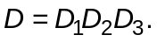 (14.12)

Оскільки значення D мале, а третій доданок у виразі (14.11) або дорівнює нулеві, або дуже невеликий (тому що D₁D₂«1), то діюча і закриваюча напруга виражається так само, як і для тетрода

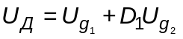 і 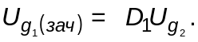 (14.13)

Анодно-сіткові характеристики в пентода такі ж, як у тетрода, тобто «ліві».
Закон степені трьох других для пентода має наступний вигляд

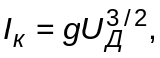 (14.14)
де катодний струм
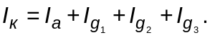 (14.15)

При від’ємних напругах керуючої сітки i_{g1}= 0. Струм i_{g3} враховують лише при U_{g3} > 0. Тому в більшості випадків струм катода являється сумою двох струмів, як і в тетроді

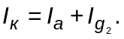 (14.16)

Захисна сітка іноді використовується як друга керуюча. Крім того, можливе застосування пентода замість двох ламп. Тоді в одному каскаді використовується тріодна частина пентода (катод і перші дві сітки), а в іншому каскаді працює весь пентод.

14.3. СХЕМИ ВВІМКНЕННЯ ТЕТРОДІВ І ПЕНТОДІВ
Особливість схем включення тетродів і пентодів — ланцюг екрануючої сітки. Напруга цієї сітки в пентодах може бути будь-якою, тому що динатронний ефект усунений. У малопотужних каскадах вона звичайно невелика (20 — 50) % анодної напруги, тому що при підсиленні слабких коливань не потрібний великий анодний струм. У більш потужних каскадах анодний струм повинний бути більший і U_{g2о} береться вищою, установлюють навіть деколи U_{g2о} = Е_{a}. Живлення екрануючої сітки від окремого джерела іноді застосовується в потужних каскадах. У малопотужних і багатолампових пристроях такий спосіб невигідний. Але його перевага — сталість напруги U_{g20}. Напругу U_{g20} можна подавати також від анодного джерела.
Найбільш поширена схема подачі напруги на екрануючу сітку через понижуючий (обмежуючий) резистор R_{g2} із значенням опору від одиниць до сотень кілоом (рис.14.4, а). У схемі

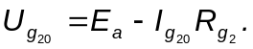 (14.17)

Якщо відомий струм сітки, що екранує, то опір, необхідний для одержання напруги U_{g20}

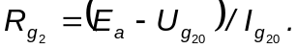 (14.18)
Наприклад, при Е_{а} = 160 В, U_{g20} = 60 В и I_{g20} = 0,5 мА одержимо
R_{g2} = (160-60)/0,5 =100/0,5 = 200 кОм.
Недолік розглянутого способу полягає в тому, що напруга U_{g20} змінюється при зміні режиму лампи. Якщо змінюється напруга розжарення, анода або керуючої сітки, то зміниться струм I_{g20} . Тоді зміниться спад напруги на R_{g2}, а отже, і напруга екрануючої сітки.
Більш високу стабільність напруги екрануючої сітки дає подільник напруги, що складається з двох резисторів R₁ i R₂ , з'єднані послідовно (рис.14.4,6). Через ці резистори надходить струм подільника I_{д}. Напруга, яка виділяється на резисторі R₁ подається на екрануючої сітку. Схема з дільником менш економічна тому, що даремно витрачається струм I_{д}. Чим більший струм I_{д} у порівнянні зі струмом І_{д20}, тим стабільніша напруга U_{g20}, але проте більші втрати енергії в самому дільнику.

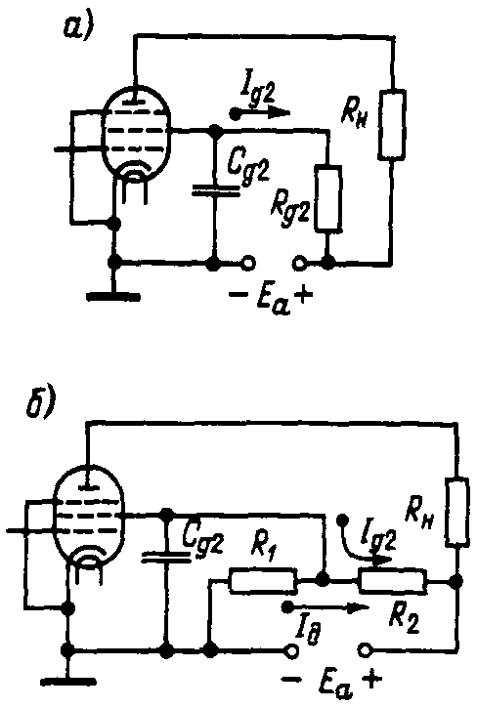
Рис.14.4. Схеми живлення екрануючої сітки через понижуючий резистор (а) і з допомогою подільника напруги (б)

Розрахунок опорів R₁ і R₂ здійснюють за формулами

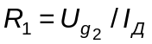 і 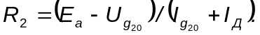 (14.19)
Наприклад, потрібно розрахувати дільник для подачі напруги U_{g20} = 80 В від анодного джерела з напругою E_{a} = 240 В, якщо І_{д20} = 1 мА, а струм дільника обраний I_{д} = 4 мА. Знаходимо: R₁ = 80:4 = 20 кОм; R₂ = 160:5 = 32 кОм.
Для зменшення прохідної ємності екрануючу сітку з'єднують з катодом через конденсатор досить великої ємності. Опір цього конденсатора повинний бути малим. Для струмів високої частоти достатня ємність у тисячі або десятки тисяч пікофарад, а при низькій частоті ємність складає десяті частки мікрофарада. Такий конденсатор практично створює коротке замикання для змінного струму.
Якщо цього конденсатора нема, то змінний струм може проходити з ланцюга керуючої сітки в анодний ланцюг через ємності C_{g2-g1} і C_{a-g1} (рис.14.5). А при наявності конденсатора змінний струм із сіткового ланцюга пройде через ємність C_{g2-g1}, а далі в нього є два шляхи: перший — через ємність C_{g2} з дуже малим опором, другий - через ємність C_{a-g2}, опір якої великий, а потім через навантаження, що має також великий опір. Майже весь струм йде по першому шляху, а по другому відгалужується незначна частина струму. Таким чином, екрануюча сітка виконує функцію електричного конденсатора.

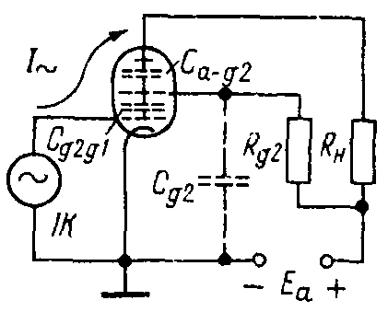

Рис.14.5. Міжелектродні ємності в тетроді
Варто сказати ще про одну роль конденсатора С_{g2}. У підсилювальному каскаді струм екрануючої сітки пульсує подібно анодному струмові. Якщо змінна складового струму екрануючої сітки проходить через резистор R_{g2} (або дільник), то напруга на ньому пульсує. Тоді напруга екрануючої сітки також змінюється. Коливання цієї напруги відбуваються в протифазі з змінною напругою керуючої сітки, і змінна складова анодного струму зменшується. Якщо ж змінна складова струму екрануючої сітки проходить через конденсатор С_{g2}, то на резисторі R_{g2} буде спад напруги тільки від постійної складової струму. А на конденсаторі С_{g2}, що має досить малий опір, падіння змінної напруги дуже мале. Для ланцюгу екрануючої сітки створюється режим роботи без навантаження (за змінним струмом) і напруга U_{g2} залишається постійною.
Не слід змішувати змінну складову струму екрануючої сітки І_{g2} із змінним струмом через міжелектродні ємності. Струм І_{g2} створюється емісією катода. Генератором цього струму є тріодна частина лампи, що складається з керуючого катода і екрануючої сітки.
Якщо лампа замкнена або катод не нагрітий, то струм І_{g2} дорівнює нулеві. А струми через міжелектродні ємності не є потоками електронів у вакуумі. Наприклад, ємнісний струм від джерела коливань "через ємності C_{92-g1} і С_{g2} існує незалежно від того, замкнена або відкрита лампа, є емісія катода чи відсутня.

14.4. ХАРАКТЕРИСТИКИ ТЕТРОДІВ І ПЕНТОДІВ
Анодно-сіткові характеристики тетродів і пентодів нагадують характеристики тріодів, але мають ряд особливостей. Вони не використовуються для розрахунків і тому тут не розглядаються.
Для практичних розрахунків користуються характеристиками струмів анода, керуючої сітки і катода при постійних напругах усіх сіток (рис.14.6, а). Катодний струм мало змінюється при зміні анодної напруги, а характеристики струмів анода і екрануючої сітки, мають дві області. В області І (режим повернення) різко зростає анодний струм і різко спадає струм екрануючої сітки, при невеликих змінах анодної напруги. Це пояснюється тим, що при малій анодній напрузі біля захисної сітки створюється другий потенційний бар'єр. При U_{a}=0 майже всі електрони не можуть перебороти цей бар'єр і повертаються на сітку, що екранує. Її струм максимальний, а на анод попадають лише електрони зі значними початковими швидкостями. Вони утворять початковий анодний струм І₀.

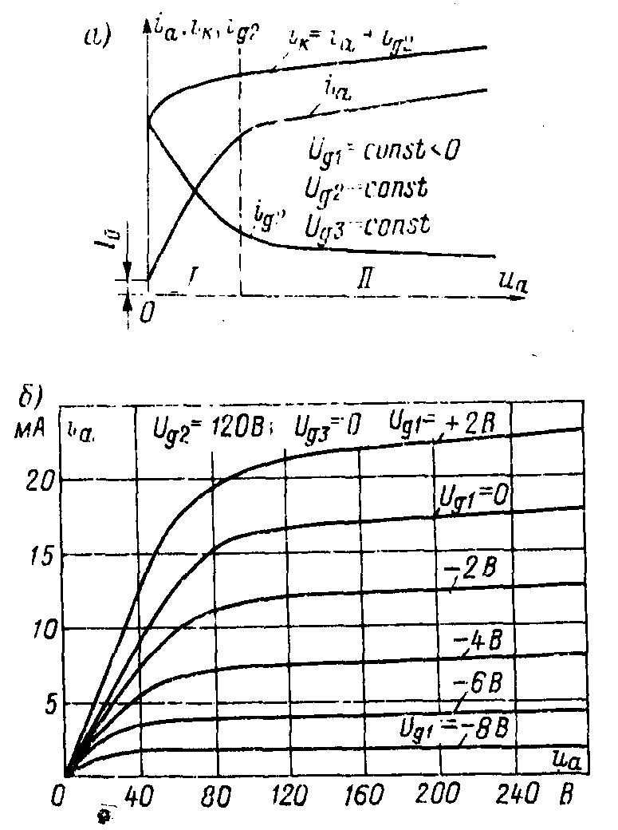

Рис.14.6. Характеристики пентода для струмів

Анод сильно діє на другий потенціальний бар'єр, і навіть незначне збільшення анодної напруги приводить до росту анодного струму і зменшенню струму екрануючої сітки. По мірі збільшення анодної напруги другий потенціальний бар'єр знижується і, коли всі електрони, що пролетіли крізь екрануючу сітку його переборюють, настає режим перехоплення.
При подальшому підвищенні анодної напруги зростання анодного струму відбувається головним чином за рахунок струморозподілу. Анод діє на потенціальний бар'єр біля катода через три сітки, і його вплив ослаблений у багато разів. Значні зміни анодної напруги викликають дуже малі зміни струмів (область ІІ). Криві стають пологими. Ці ділянки характеристик звичайно використовуються як робочі. Високі значення коефіцієнта підсилення і внутрішнього опору виходять саме при роботі в області ІІ. Не потрібно цю область вважати режимом насичення.
Сімейство анодних характеристик пентода при U_{g2} = const і U_{g3} = const дано на рис.14.6,б. Чим більша від’ємна напруга керуючої сітки, тим менший анодний струм і тем нижче проходять характеристики. При цьому вони йдуть більш полого і ближче одна до одної. Якщо збільшити напругу екрануючої сітки, то характеристики розташуються вище і границя між областями I i II (рис.14.6, а) зсувається вправо.

14.5. ПАРАМЕТРИ ТЕТРОДІВ І ПЕНТОДІВ
Параметри тетродів і пентодів визначаються аналогічно параметрам тріода.
Крутизна характеристики при
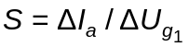 при 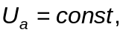 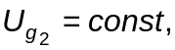 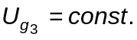 (14.20)
Керуюча сітка в тетродах і пентодах розташована так само, як і в тріодах. Тому крутизна у тетродів і пентодів приблизно така ж, як у тріодів, тобто складає одиниці або десятки міліамперів на вольт.
Внутрішній опір
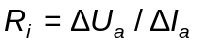 при 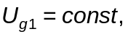 (14.21)
Унаслідок того що дія анодної напруги в тетроді або пентоді ослаблена в багато разів, опір R_{i} складає від сотень кілоом до одиниць мегаом і сильно залежить від струморозподілу.
Коефіцієнт підсилення за напругою і досягає сотень і тисяч і визначається таким чином

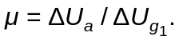 (14.22)
Співвідношення μ = SR_{і} залишається в силі. Проникність D тетродів і пентодів не дорівнює зворотному значенню коефіцієнта підсилення за напругою, тому що визначається за умови незмінності катодного, а не анодного струму

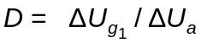 при 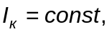 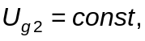 (14.23)
Унаслідок значної нелінійності характеристик тетрода і пентода параметри їх при зміні режиму сильно змінюються. При збільшенні негативної напруги керуючої сітки, тобто при зменшенні анодного струму, крутизна зменшується, а внутрішній опір і коефіцієнт підсилення збільшуються. Особливість тетродів і пентодів — залежність коефіцієнта підсилення від режиму.
На рис.14.7 показане визначення параметрів пентода з характеристик для заданої точки Т. Крутизна визначається по точках А і Б; внутрішній опір — по точках В и Г, причому неточно, тому що збільшення струму виходить малим. Знаючи S і R_{і} знаходять μ за формулою μ = S R_{і}.

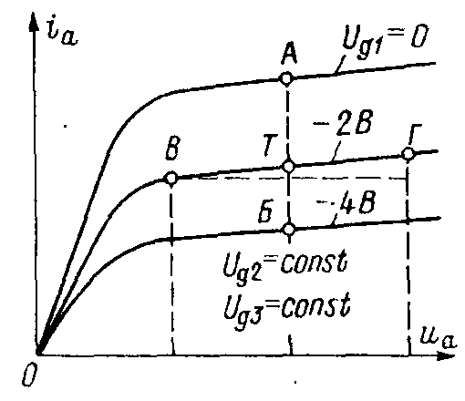

Рис.14.7. Визначення параметрів пентода з анодних характеристик

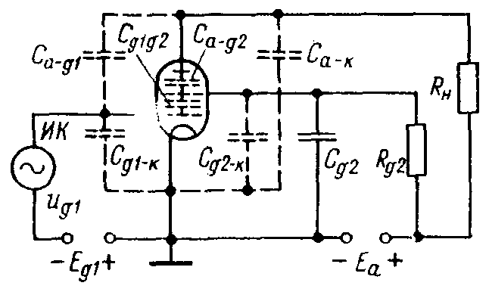

Рис.14.8. Схема підсилювального каскаду на тетроді

У режимі перехоплення параметри S, R_{i} і μ мають найбільші значення. При малих анодних напругах усі параметри різко зменшуються.
Зі збільшенням негативної напруги керуючої сітки анодні характеристики йдуть ближче друг до друга, що відповідає збільшенню R_{i} і зменшенню S.
Параметри тріодної частини тетрода або пентода S_{тр}, R_{iтр} і μ_{тр} визначаються по звичайних формулах, з обліком того що роль анода виконує сітка, що екранує. Ці параметри аналогічні параметрам звичайного тріода.
При розрахунку режимів роботи і практичному застосуванні тетродів і пентодів необхідно враховувати граничні параметри, зокрема максимальну припустиму потужність – Р_{g2max}, що виділяється на екрануючій сітці.

14.6. МІЖЕЛЕКТРОДНІ ЄМНОСТІ ТЕТРОДІВ І ПЕНТОДІВ
На схемі підсилювального каскаду з тетродом (рис.14.8) крім ємностей C_{g1-к}, C_{a-g1} і С_{а-к} показані ємність між сітками C _{(g1-g)2}, ємність анод — екрануюча сітка С_{а-g2} і ємність екрануюча сітка - катод C_{g2-к}.
Вхідна ємність тетрода в режимі навантаження
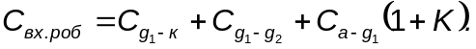 (14.24)
Прохідна ємність С_{а-g1} у тетроді складає малі частки пікофарад. Тому значення С_{а-g1} (1+K) набагато менше, ніж перші доданки. Вважають
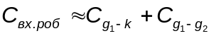. (14.25)
У тетрода вхідна ємність у режимі навантаження значно менша, ніж у тріода.
Вихідна ємність тетрода
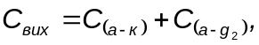 (14.24)
що дещо більше, ніж у тріода (для нього було С_{вых} = С_{а-к}.
Пентод має десять міжелектродних ємностей. Однак у підсилювальному каскаді екрануюча і захисна сітки для змінного струму звичайно замкнуті з катодом. Тому ємності С_{g1-к}, С_{g3-к} і C _{g2-g3} виявляються замкнутими накоротко. Вхідна ємність пентода
(14.27)
Вихідна ємність пентода
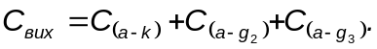 (14.28)
Як правило, ця ємність небагато більша, ніж у тетрода.

14.7. ПОБУДОВА І РОБОТА ПРОМЕНЕВОГО ТЕТРОДА
Крім пентодів одержали поширення променеві тетроди. У них динатронний ефект усунений шляхом створення для вторинних електронів потенціального бар'єра між екрануючою сіткою і анодом.
У променевому тетроді збільшена відстань між екрануючою сіткою і анодом сітки мають однакове число витків, причому витки розташовані один навпроти одного. При такій конструкції електрони летять від катода до анода більш щільними пучками — «променями» (мал. 14.9). Щоб вони не летіли в напрямку тримачів сітки, є екрани Е₁ і Е₂, з'єднані з катодом. Крім того, поверхня катода, що знаходиться проти тримачів сітки, не покривається оксидним шаром і тому не емітує.
За рахунок більш щільних електронних потоків зростає щільність об'ємного заряду. Це викликає зниження потенціалу в просторі між анодом і екрануючою сіткою. Якщо напруга анода нижча від екрануючої сітки, то в проміжку екрануюча сітка - анод утвориться потенційний бар'єр для вторинних електронів.
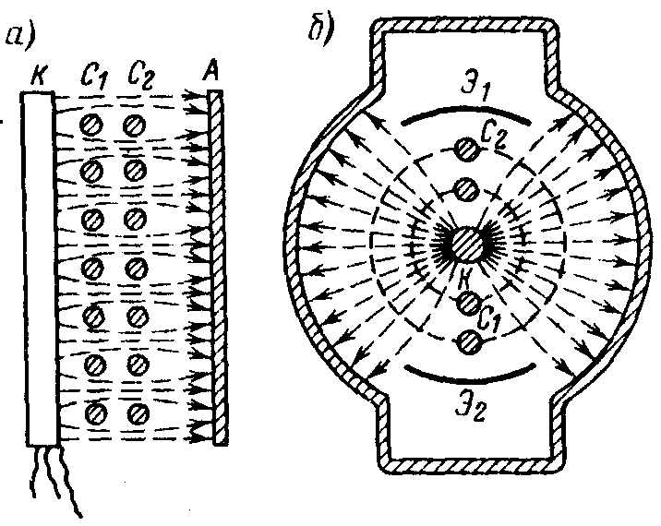

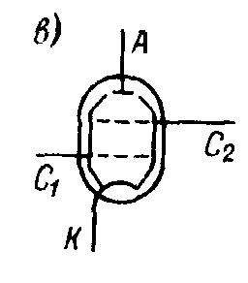
Рис.14.9. Умовне графічне позначення променевого тетрода

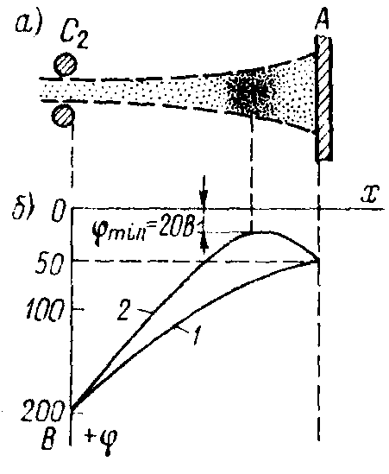

Рис.14.10 Розподіл електронів (а) і потенціалу (6) у променевому тетроді
На мал.14.10 показаний розподіл електронів в електронному пучку і потенціалу в проміжку анод — екрануюча сітка при U_{а} < U_{g2}. Крива 1 відповідає звичайному тетродові або променевому тетродові, якщо струм у ньому невеликий. Крива 2 для променевого тетрода з нормальним анодним струмом показує, що при U_{а} = 50 В и U_{g2} = 200 В Створюється потенційний бар'єр «висотою» 30 В для вторинних електронів, вибитих з анода. На ділянці від φ_{min} = 20 В до анода на вторинні електрони діє гальмуюче поле, що повертає них на анод. А первинні електрони, маючи великі швидкості за рахунок напруги екрануючої сітки, переборюють цей бар'єр і попадають на анод.
У звичайних тетродах сітка, що екранує, «розбиває» електронні потоки і перехоплює багато електронів. Тому не виходять досить щільні електронні потоки і не створюється потенційний бар'єр для вторинних електронів. Перевага променевих тетродів — зменшений струм екрануючої сітки (не більш 7% анодного).
14.8. ХАРАКТЕРИСТИКИ І ПАРАМЕТРИ ПРОМЕНЕВОГО ТЕТРОДА
Анодно-сіткові характеристики променевих тетродів такі ж, як у звичайних тетродів або пентодів. Основні характеристики променевого тетрода — анодні (рис.19 ). Вони подібні на характеристики пентода, але мають деякі особливості. Перехід з ділянки І на ділянку ІІ виходить більш різким, оскільки анод впливає на другий потенціальний бар’єр в променевому тетроді сильніше, ніж в пентоді. За рахунок цього звужується ділянка І і розширюється ділянка ІІ.
Друга особливість променевого тетрода – динатронний ефект при значних від’ємних напругах керуючої сітки, катодний струм незначний і густина потенціального заряду недостатня для створення потенціального бар’єра, який затримує вторинні електрони. Із зменшенням анодного струму динатронний ефект проявляється сильніше. Але оскільки променеві тетроди переважно не працюють при малих анодних струмах, то динатронний ефект в променевих тетродах практично відсутній.
Параметри променевих тетродів визначаються таким ж виразами, як і для звичайних тетродів. В променевих тетродах проникність обох сіток приблизно однакова, але керуючу сітку виготовляють переважно не дуже густою, щоб отримати „ліві” анодно-сіткові характеристики. Екрануюча сітка також не дуже густа і тому коефіцієнт підсилення за напругою дещо менший. Внутрішній опір складає від десятків до сотень кілоомів. Крутизна така ж , як і інших ламп і складає одиниці – десятки мА/В.
Між електродні ємності в променевих тетродів приблизно такі ж , як у звичайних, але прохідна ємність 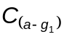 дещо більша, оскільки екрануюча сітка більш рідка.
В потужних каскадах підсилення променеві тетроди з успіхом заміняють пентоди. В порівнянні з пентодами вони мають дещо кращі характеристики і менший струм екрануючої сітки. Однак їх виготовлення більш складне і вимагає більш точного монтажу. Відсутність захисної сітки робить променеві тетроди менш універсальними ніж пентоди.

15. ГАЗОРОЗРЯДНІ ПРИЛАДИ
Газорозрядними (іонними) називаються електровакуумні прилади, в яких використовується електричний розряд в газі або парах. Переважно газ в таких приладах знаходиться під низьким тиском (10⁻³-10⁻⁴) мм.рт.ст. Електричний струм в газі – це сукупність явищ, які супроводжують проходження електричного струму через нього.
При збудженні атома при ударі електрона один з електронів атома переходить на біль віддалену від ядра орбіту, тобто переходить на більш високий енергетичний рівень. Таке збудження атома триває (10⁻⁷- 10⁻⁹) с, після чого електрон повертається на нормальну орбіту і при цьому віддає у вигляді випромінювання енергію, яку атом отримав внаслідок удару електрона. Для того, щоб виникло збудження атома необхідно, щоб електрон, який здійснив удар, мав певну енергію збудження.
Іонізація атомів (або молекул) газу відбувається при енергії електрона, який здійснив удар, більшій за енергію збудження. В результаті іонізації з атома вибивається електрон. Отже, в просторі будуть два вільні електрони, а сам атом перетвориться в додатний іон. Якщо ці два вільні електрони при русі в електричному полі набудуть достатньої енергії, кожен з них може іонізувати новий атом. Таким чином відбувається лавиноподібне збільшення кількості електронів та іонів.
Поряд з іонізацією в газі відбувається також і зворотний процес нейтралізація протилежних за знаком зарядів. Додатні іони та електрони здійснюють в газі безладний рух і наближуючись один до одного можуть з’єднатися, утворюючи нейтральний атом. Відновлення нейтральних атомів називають рекомбінацією. Утворений в результаті рекомбінації нейтральний атом може знову іонізуватися, а його складові частини – додатний іон та електрон можуть знову рекомбінувати і.т.д.
Оскільки на іонізацію затрачується певна енергія, то додатний іон та електрон, який утворився після іонізації мають в сумі більшу енергію ніж нейтральний атом. Тому рекомбінація супроводжується виділенням променевої енергії.
Для рекомбінації необхідний деякий проміжок часу і тому деіонізація здійснюється за час, який складає (10⁻⁵-10⁻³) с. Таким чином, у порівнянні з електронними газорозрядні прилади більш інерційні і, як правило не можуть працювати на високих частотах.

15.4. ТИРАТРОНИ ТЛІЮЧОГО РОЗРЯДУ
Широке застосування одержали тиратрони тліючого розряду (тиратрони з холодним катодом) із трьома або більш електродами. Вони використовуються в автоматиці, у релейних і рахункових схемах, а також в імпульсних генераторах і інших пристроях. Назва «тиратрон» походить від слова «електрон» і грецького слова thyra (двері), що підкреслюють можливість «відкривання» (відмикання) тиратрона за допомогою сітки.
У триелектродних тиратронах тліючого розряду між анодом і катодом розташований третій електрод, називаний сіткою або пусковим електродом. Сітка в тиратроні має більш обмежену дію, ніж в електронних електровакуумних тріодах. В останніх, змінюючи напругу сітки, можна цілком керувати анодним струмом, тобто регулювати його від нуля до максимального значення. А в тиратроні за допомогою сітки можна тільки відмикати тиратрон, але не можна змінювати анодний струм. Після виникнення розряду сітка втрачає керуючу дію. Припинити розряд у тиратроні можна тільки зниженням анодної напруги до значення, при якому розряд не зможе існувати, або розривом анодного ланцюга.
На рис.15.11 показана побудова одного з тиратронів тліючого розряду. Відстані між електродами і тиск газу підбираються так, що між сіткою і катодом виникає самостійний темний розряд при більш низькій напрузі, чим напруга між анодом і катодом. А потім може виникнути тліючий розряд між катодом і анодом, якщо напруга анода буде достатньою. При цьому струм сітки складає одиниці або десятки мікроамперів, а струм анода може бути в тисячі разів більшим (одиниці або десятки міліамперів). Напруга виникнення розряду в анодному ланцюзі U_{в} тим нижче, чим більший струм сітки i_{g}. Це пояснюється тим, що з ростом струму сітки в проміжку сітка — катод збільшується кількість іонів і електронів і полегшується виникнення розряду в анодному ланцюзі.

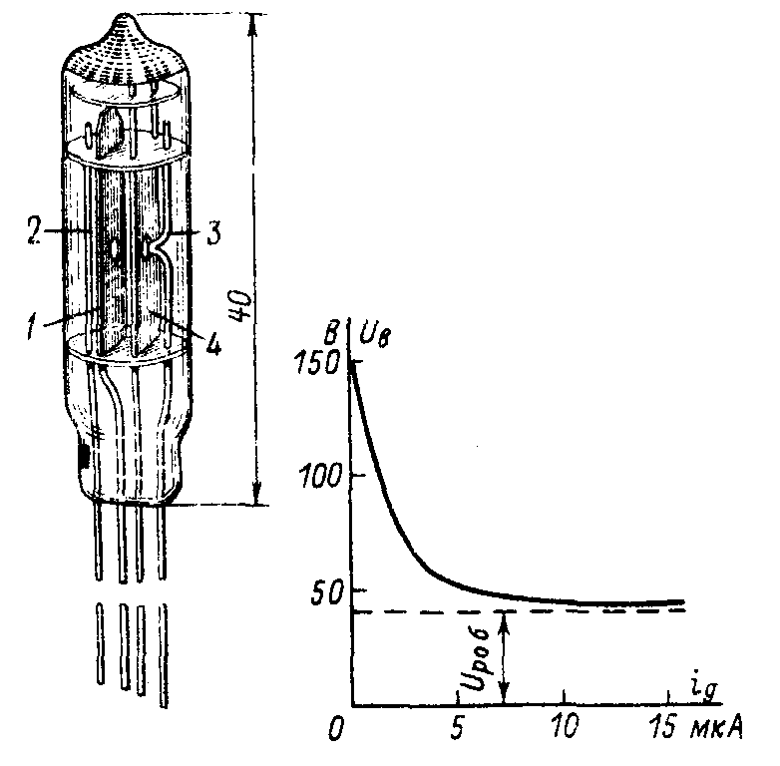
Рис. 15.9. Побудова і пускова характеристика тиратрона тліючого розряду
1 — друга сітка; 2 — анод; 3 — катод; 4 - перша сітка
Залежність напруги U_{в} від струму i_{g} називається пусковою характеристикою. При відсутності струму сітки напруга виникнення розряду максимальна. Збільшення струму i_{g} викликає зниження напруги U_{в} спочатку різке, а потім повільне. Однак значення U_{в} не може бути менше робочої напруги U_{роб}, необхідної для підтримки тліючого розряду між анодом і катодом. Пускова характеристика залежить від роду газу, його тиску, форми і стани поверхні електродів.
Утрата сіткою керуючої дії після виникнення розряду в анодному ланцюзі пояснюється тим, що сітка оточена плазмою — з великою кількістю електронів і іонів. Позитивно заряджена сітка притягає з плазми електрони, що утворять біля поверхні сітки негативно заряджений шар (електронну оболонку), що нейтралізує дію позитивного заряду сітки (рис.15.12, а). Якщо збільшити або зменшити позитивну напругу сітки, то вона притягне до себе з плазми більше або менше електронів і як і раніше дія її заряду буде нейтралізуватися відповідно змінився зарядом електронної оболонки. А якщо дати на сітку негативну напругу, то вона притягне з плазми позитивні іони, що створять навколо неї позитивно заряджений шар (іонну оболонку), що нейтралізує дію негативного заряду сітки (рис.15.12,6).
Електронна (або іонна) оболонка сітки знаходиться в динамічному стані. Так, наприклад, іони, дотикаються від’ємно зарядженої сітки, віднімають від неї електрони і перетворюються в нейтральні атоми, але на зміну їм до сітки притягаються з плазми нові іони. Якщо збільшити негативну напругу сітки, то вона притягне більше іонів. Заряд іонної оболонки збільшується і знову цілком компенсує дію негативного заряду сітки. Інакше можна сказати, що поле, створюване зарядом сітки, зосереджено між сіткою і її іонною(або електронною) оболонкою, як між обкладками конденсатора. Це поле не проникає через оболонку, тому не може впливати на струм анода.
Схема вмикання тиратрона тліючого розряду в якості реле показана на рис.15.13. Напруга анодного джерела E_{а} повинна бути менше U_{вмах} ,а напруга Е_{g} — менше того, котре необхідно для виникнення розряду в проміжку сітка — катод. Резистор R_{g} обмежує сітковий струм і тому збільшує вхідний опір схеми для джерела імпульсів, що відмикають тиратрон. Коли додатний імпульс напруги, достатній для відмикання, надходить на сітку, то виникає розряд на ділянці сітка — катод. Якщо при цьому виходить необхідний струм сітки, то розряд переходить і на анод. Отже, імпульс напруги і струму від малопотужного генератора в ланцюзі сітки викликає значний струм в опорі навантаження R_{H}, який ввімкнений в ланцюг аноду.

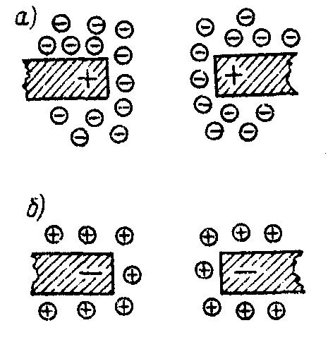

Рис.15.12. Електронна й іонна оболонка сітки
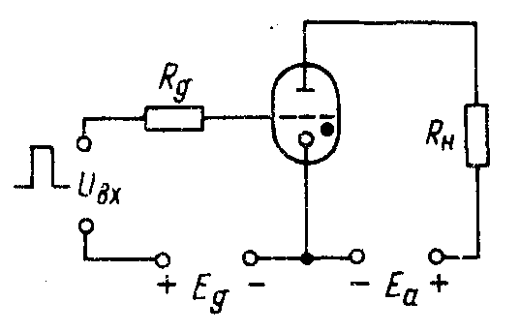
Рис.15.13. Схема вмикання тиратрона тліючого розряду в якості реле
Ряд тиратронів тліючого розряду випускається з двома сітками. У таких тиратронах керуючої є друга сітка, більш вилучена від катода. На першу сітку подається постійна позитивна напруга, і в ланцюзі цієї сітки увесь час існує дуже невеликий струм (одиниці або десятки мікроамперів) так називаного підготовчого розряду. На другій сітці постійна позитивна напруга нижче, ніж на першій. Тому гальмуюче поле між сітками не допускає електрони до анода. При подачі імпульсу додаткової напруги на другу сітку тиратрон відмикається, тобто електрони проникають крізь другу сітку, і в ланцюзі анода виникає тліючий розряд.
Наші вітчизняні тиратрони тліючого розряду, як правило, мають надмініатюрне виконання і наповнені неоном, або аргоном, або неоново-аргоновою сумішшю. Вони можуть працювати при температурі навколишнього середовища від — 60 до + 100°С. Їхня довговічність складає декілька тисяч годин. Робочі напруги сіток і анода десятки — сотні вольт. Час відновлення керуючої дії сітки після припинення анодного струму залежить від тривалості деіонізації і звичайно складає десятки або сотні мікросекунд.
Як приклад застосування тиратрона розглянемо найпростішу схему тиратронного генератора пилкоподібної напруги (рис.15.14, а). Від джерела анодного живлення U_{а} через резистор R заряджається конденсатор С. Паралельно конденсаторові включений тиратрон Л. Під час заряду конденсатора напруга на ньому зростає, і коли вона досягає напруги виникнення розряду U_{в}, то тиратрон відкривається і починає проводити струм. Опір його стає порівняно малим і конденсатор швидко розряджається через тиратрон. Напруга знижується до напруги припинення розряду U_{n}. Як тільки розряд у тиратроні припиниться, знову почнеться порівняно повільний заряд конденсатора через резистор, опір якого значно більше опору відкритого тиратрона, і весь процес буде повторюватися.
Графік пилкоподібної напруги, що виходить на аноді тиратрона і на конденсаторі, показаний рис.15.14,б. Тому що напруга U_{n} у тиратронів

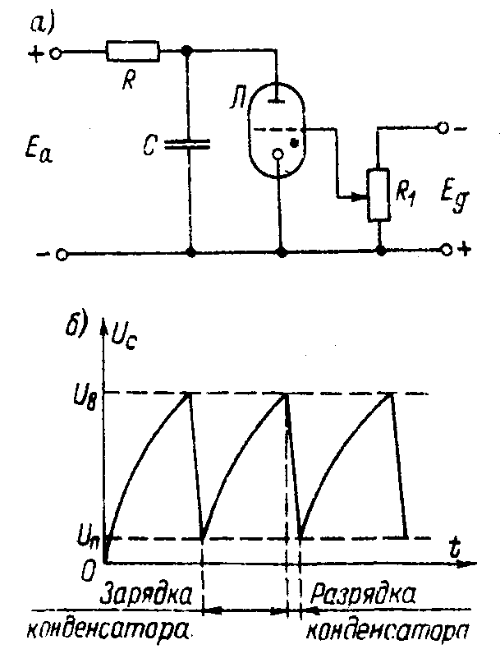

Рис.15.14. Схема і графік роботи генератора імпульсів

невелике, а напруга U_{e} досягає сотень вольтів, то подібний генератор може видавати пилкоподібну напругу з великою амплітудою. Чим більший опір R і ємність С, тим повільніше відбувається заряд і тим нижче частота генерації. Крім того, якщо збільшити додатну напругу сітки тиратрона, то понизиться напруга U_{в} і це викликає зменшення амплітуди і підвищення частоти.

16. ФОТОЕЛЕКТРОННІ ПРИЛАДИ

16.1.ФОТОЕЛЕКТРОННА ЕМІСІЯ
Фотоелектронна емісія, що інакше називається зовнішнім фотоефектом, є електронною емісією під дією електромагнітного випромінювання. Електрод, з якого відбувається емісія, при цьому називається фотоелектронним катодом (фотокатодом), а електрони, що ним випускаються − фотоелектронами.
Початок вивчення фотоелектронної емісії відносять до 1886 р., коли німецький вчений
Г. Герц помітив, що напруга виникнення електричного розряду між електродами понижається, якщо освітити один з цих електродів. Це явище з 1888 р. почав досліджувати професор Московського університету А. Г. Столєтов. Він встановив важливі властивості зовнішнього фотоефекту, але не міг його пояснити, бо на той час ще не були відомі електрони.
Розглянемо закони і характерні особливості фотоелектронної емісії.
- Закон Столєтова. Фотострум 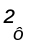, що виникає за рахунок фотоелектронної емісії, пропорційний світловому потоку 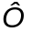
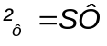, (16.1)
де 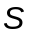− чутливість фотокатода, що зазвичай виражається в мікроамперах на люмен.
Якщо потік 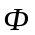 монохроматичний, тобто містить промені тільки однієї довжини, то чутливість називають монохроматичною і позначають 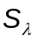. Чутливість до потоку білого (немонохроматичного) світла, що складається з променів з різною довжиною хвилі, називають інтегральною і позначають 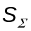.
2. Закон Ейнштейна. Ще у 1905 р. А. Ейнштейн встановив, що при зовнішньому фотоефекті енергія фотона 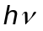 перетворюється в роботу виходу 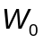 і кінетичну енергію електрона, що вилетів
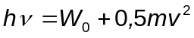, (16.2)
де і − маса і швидкість фотоелектрона; − частота випромінювання; − стала Планка, що дорівнює 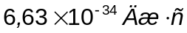.
Нагадаємо читачу, що електромагнітне випромінювання має подвійну природу. З одного боку це електромагнітні хвилі, що характеризуються довжиною і частотою . А з іншого боку, випромінювання можна розглядати як потік частинок − фотонів з енергією .
Закон Ейнштейна говорить про те, що енергія фотона передається електрону, що витрачає на вихід з фотокатода енергію , а різниця 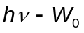 є енергією електрона, що вилетів.
3. Для зовнішнього фотоефекту існує так звана червона, або довгохвильова, межа. Якщо зменшувати частоту , то при деякій частоті 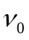 фотоелектронна емісія припиняється, тому що на цій частоті 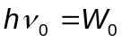 і енергія фотоелектронів стає нульовою. Частоті 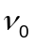відповідає довжина хвилі 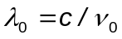, де 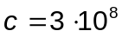м/с. При 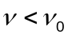 або 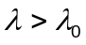фотоелектронної емісії бути не може, тому що 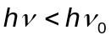, тобто енергій фотона недостатньо навіть для здійснення роботи виходу.
4.Для фотоефекту характерна мала інерційність. Фотострум запізнюється по відношенню до випромінювання всього на декілька наносекунд.
Фотокатоди іноді характеризуються відношенням числа фотоелектронів до числа фотонів, що викликали емісію. Цей параметр отримав назву квантового виходу електронів. Якби кожний фотон викликав вихід одного електрона, то квантовий вихід дорівнював би одиниці. Але більша частина фотонів не приймає участі у створенні фотоструму: частина фотонів має довжину хвилі більшу 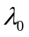, частина проникає глибоко в катод і розсіює там свою енергію, нарешті, частина фотонів відбивається від поверхні катода. Звичайно квантовий вихід не перевищує 2%.
Робота виходу і гранична довжина хвилі 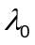 для деяких речовин наведені нижче

Речовина | Ce | K | Sb | Ge | Si
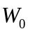,еВ | 1,9 | 2,3 | 4,0 | 4,4 | 4,8
, мкм | 0,66 | 0,55 | 0,31 | 0,28 | 0,21

Спектру видимого випромінювання відповідають довжини хвиль (0,38-0.78) мкм, і, як видно з наведених даних, частина променів може викликати фотоелектронну емісію лише з цезію і калію. Тому фотокатоди звичайно роблять не з чистого металу. Так, наприклад, широко застосовний оксидноцезієвий, що складається зі срібла, оксиду цезію та чистого цезію, має зменшену роботу виходу, і для нього 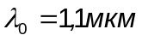.
Чутливість фотокатоду залежить від довжини хвилі випромінювання. Ця залежність 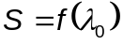 називається спектральною характеристикою і може бути двох видів (рис.16.1). Крива 1 відповідає нормальному фотоефекту, що спостерігається у товстих катодів з чистих металів, а крива 2 отримана при селективному (вибірковому) фотоефекті, що характерний для тонких катодів з особливо оброблених лужних металів. Варто відмітити, що чутливість з плином часу поступово зменшується, тобто спостерігається явище “втоми” фотокатода.

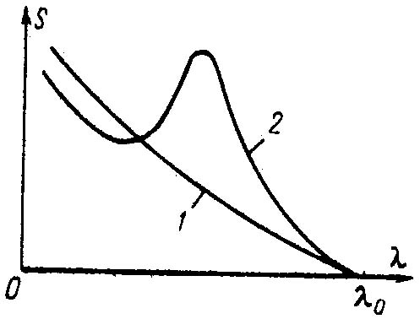

Рис.16.1. Спектральні характеристики фотокатоду для: 1- нормального фотоефекту;
2 – селективного фотоефекту

16.2. ЕЛЕКТРОВАКУУМНІ ФОТОЕЛЕМЕНТИ
Електровакуумний (електронний або іонний) фотоелемент є діодом, у якого на внутрішню поверхню скляного балону нанесено фотокатод у вигляді тонкого шару речовини, з якого відбувається фотоемісія. Анодом звичайно є металічне кільце, що не заважає світлу потрапляти на фотокатод. В електронних фотоелементах створено високий вакуум, а в іонних знаходиться інертний газ, наприклад аргон, під тиском в декілька сот паскалів (декілька міліметрів ртутного стовпчика). Катоди зазвичай застосовуються сурьмяно-цезієві або срібно-киснево-цезієві.
Властивості і особливості фотоелементів відображаються їх характеристиками. Анодні (вольт-амперні) характеристики електронного фотоелемента 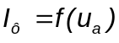 при 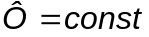, зображені на рис 16.2,а, показують різко виражений режим насичення. У іонних фотоелементів (рис 16.2,б) такі характеристики спочатку ідуть майже так, як у електронних фотоелементів, але в подальшому збільшенні анодної напруги внаслідок іонізації газу струм значно зростає, що оцінюється коефіцієнтом газового підсилення, що може дорівнювати від 5 до 12. Енергетичні характеристики електронного і іонного фотоелементів, що дають залежність 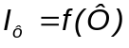 при 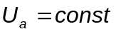, подані на рис. 16.3. Частотні характеристики чутливості дають залежність чутливості від частоти модуляції світлового потоку. З рис.16.4. видно, що електронні фотоелементи (лінія 1) малоінерційні. Вони можуть працювати на частотах в сотні мегагерц, а іонні фотоелементи (крива 2) проявляють значну інерційність, і чутливість їх знижується вже на частотах в одиниці кілогерц.

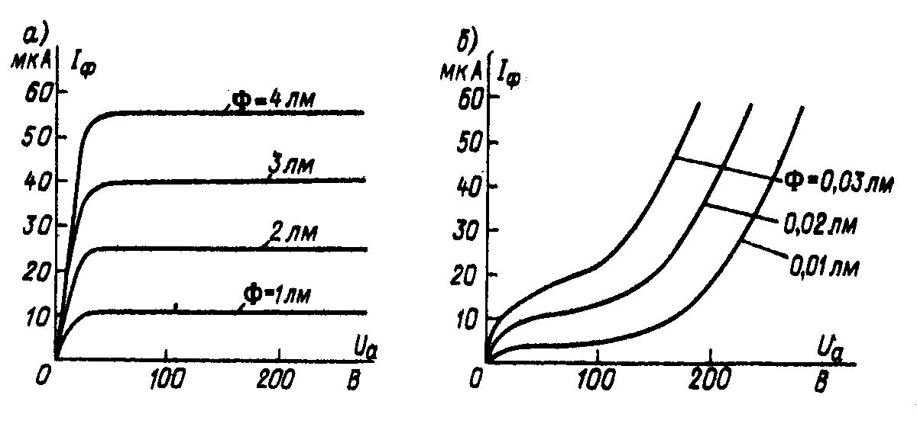

Рис.16.2. Анодні характеристики: а) електронного, б) іонного - фотоелементів

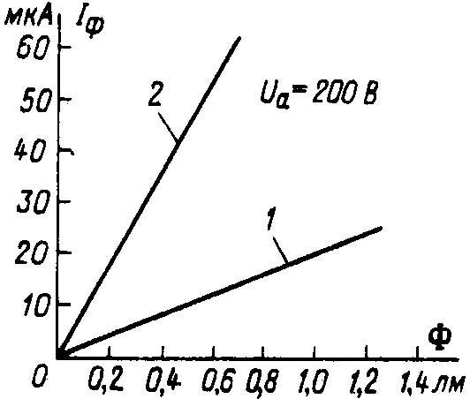

Рис.16.3. Енергетичні характеристики фотоелементів: 1- електронного, 2 - іонного

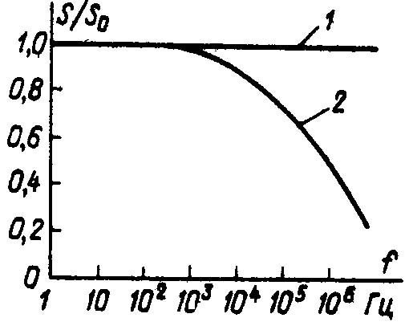

Рис.16.4. Частотні характеристики фотоелементів: 1- електронного, 2 - іонного

Основні електричні параметри фотоелементів − чутливість, максимальна допустима анодна напруга і темновий струм. У електронних фотоелементів чутливість сягає десятків, а у іонних фотоелементів − сотень мікроампер на люмен. Темновий струм є струмом при за відсутності опромінення. Він пояснюється термоелектронною емісією катода і струмами витікання між електродами. При кімнатній температурі струм термоемісії може сягати 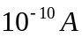, а струми витікання 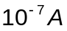. У спеціальних конструкціях фотоелементів вдається значно знизити струми витікання, а струм термоемісії можна знизити лише охолодженням катода до дуже низьких температур. Наявність темнового струму обмежує застосування фотоелементів для дуже слабких світлових сигналів.
Фотоелемент звичайно вмикають послідовно з резистором-навантаженням 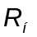 (рис.16.5.). Так як фотоструми дуже малі, то опір фотоелемента постійному струму є доволі великим і складає одиниці або десятки мегаом. Опір резистора-навантаження бажано також великий. З нього знімається напруга, що отримується від світлового сигналу. Ця напруга подається на вхід підсилювача, вхідна ємність якого шунтує резистор . Чим більший опір і чим вища частота, тим сильніша ця шунтуюча дія і тим менша напруга сигналу на резисторі .

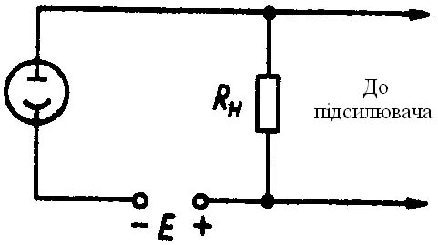

Рис. 16.5. Схема ввімкнення фотоелемента

Електровакуумні фотоелементи знайшли застосування в різноманітних пристроях автоматики, в апаратурі звукового кіно, в приладах для фізичних досліджень. Але їх недоліки − неможливість мікромініатюризації і доволі високі анодні напруги (десятки і сотні вольт) − привели до того, що тепер ці фотоелементи в багатьох видах апаратури замінені напівпровідниковими приймачами випромінювання.
16.3. ФОТОЕЛЕКТРОННІ ПОМНОЖУВАЧІ
Фотоелектронні помножувачі (ФЕП) є електровакуумним прибором, в якому електронний фотоелемент доповнений пристроєм для підсилення фотоструму за рахунок вторинної фотоелектронної емісії. Вперше у світі ФЕП були створені російським інженером
Л.А. Кубєцкім у 1930 р.
Принцип роботи ФЕП ілюстровано на рис 16.6. Світловий потік Ф викликає електронну емісію з фотокатода ФК. Фотоелектрони під дією прискорюючого електричного поля направляються на електрод 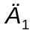, що називається динодом. Він є анодом стосовно фотокатода і одночасно відіграє роль вторинно-електронного емітера. Динод робиться з металу з достатньо сильною і стійкою вторинною електронною емісією. Тому первинні електрони (струм ), що йде з фотокатода, вибивають з динода вторинні електрони, кількість яких в раз більше за число первинних електронів ( - коефіцієнт вторинної емісії динода , звичайно рівний кілька одиниць). Таким чином, струм вторинних електронів з першого динода 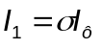. Струм направляється на другий динод 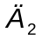, що має вищий додатній потенціал. Тоді від динода за рахунок вторинної емісії починається струм електронів , що в раз більший (для спрощення будемо вважати, що у всіх динодів коефіцієнт вторинної емісії один і той. же), тобто 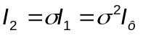. В свою чергу, струм направляється на третій динод 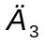, у якого додатній потенціал ще вищий, і від цього динода тече струм електронів 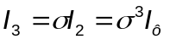, тощо.

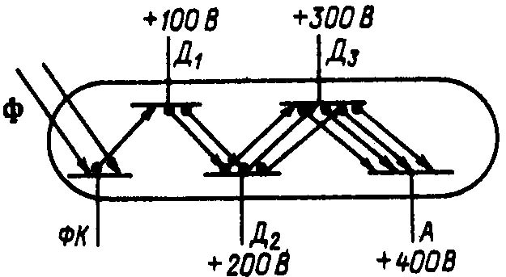

Рис.16.6. Принцип побудови фотоелектронного помножувача

З останнього, n-го, динода 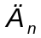 електричний струм 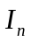 направляється на анод А, і тоді струм анода 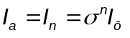. Таким чином, коефіцієнт підсилення струму 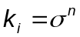. Наприклад, якщо 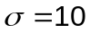 і 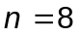, то 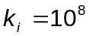. Практично підсилення менше, тому що не вдається всі вторинні електрони направити на наступний анод. Щоби більша кількість вторинних електронів використовувалася, розроблено ФЕП з різною формою та взаємним розміщенням електродів. Для фокусування потоку вторинних електронів застосовують, як правило, електричне поле, оскільки фокусування магнітним полем потребує громіздких магнітних систем.
Найпростіший однокаскадний ФЕП має фотокатод, динод і анод. У багатокаскадних може бути коефіцієнт підсилення струму до декількох мільйонів, а інтегральна чутливість сягає десятків ампер на люмен. Як правило, ФЕП працюють при малих анодних струмах і малих світлових потоках. Струм анода зазвичай буває не більше десятків міліампер, а світлові потоки на вході можуть бути 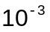 лм і менше.
Оскільки на кожному наступному диноді напруга вища, ніж на попередньому, то анодна напруга повинна бути високою (1-2 кВ), що є недоліком ФЕП. Звичайне живлення ФЕП здійснюється через розподільник, на який подається повна анодна напруга (рис.16.7). В коло анода включається резистор навантаження , з якого знімається вихідна напруга.
Для ФЕП, як і для звичайних фотоелементів, характерний темновий струм, зумовлений термоелектронною емісією фотокатода і динодів. Він становить десяті частини мікроампера. Цей струм може бути зменшений за рахунок охолодження приладу. Значенням темнового струму обмежується мінімальний світловий потік, що можна реєструвати за допомогою ФЕП. А мінімальні зміни світлового потоку обмежуються флуктуаціями емісії фотокатода і темнового струму. Варто відмітити, що ці флуктуації невеликі, тобто ФЕП є приладами з низьким рівнем власних шумів.

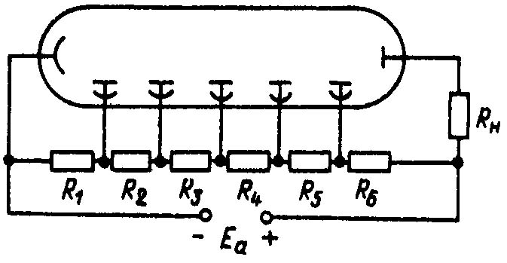

Рис.16.7. Схема ввімкнення фотоелектронного помножувача

Основні параметри ФЕП: область спектральної чутливості (діапазон довжин хвиль), в якій можна застосовувати ФЕП; кількість ступенів помноження; загальний коефіцієнт підсилення струму; напруга живлення; інтегральна чутливість; темновий струм. У якості характеристик ФЕП звичайно розглядаються світлова характеристика 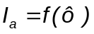, а також залежності коефіцієнта підсилення 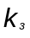 та інтегральної чутливості 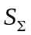 від значення напруги живлення 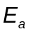 (рис 16.8).

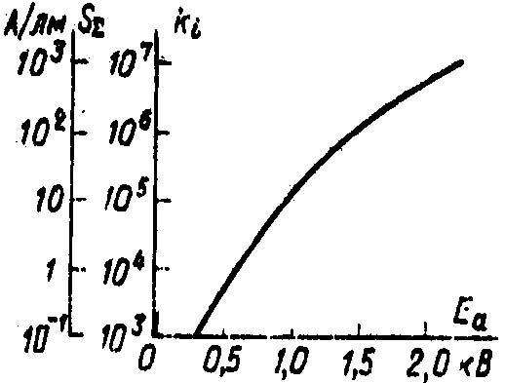

Рис.16.8. Залежності інтегральної чутливості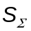 і коефіцієнта підсилення 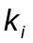 від наруги живлення фотоелектронного помножувача

Фотоелектронні помножувачі мають малу інерційність і можуть працювати на досить високих частотах. Їх застосовують для реєстрації світлових імпульсів, що надходять через наносекундні проміжки часу. Крім того, ФЕП застосовують в багатьох галузях науки і техніки −в астрономії, фототелеграфії і телебаченні, для вимірювання малих світлових потоків, для спектрального аналізу тощо. В напівпровідниковій електроніці поки що відсутні прилади, які б могли замінити ФЕП.

Література

- Жеребцов И.П. Основы электроники. – Л.: Энергоатомиздат, 1989.
- Прянишников В.А. Электроника: Курс лекций. – С-П.: КОРОНА принт, 1998.
- Степаненко И.П. Основы теории транзисторов и транзисторных схем. – М.: Энергия, 1973.
- Виноградов Ю.В. Основы электронной и полупроводниковой техники. – М.: Энергия, 1972.
- Скаржепа В.А., Луценко А.Н. Электроника и микросхемотехника. Ч.1. Электронные устройства информационной автоматики. – К.: Выща шк., 1989.
- Захаров В.К., Лыпарь Ю.И. Электронные устройства автоматики и телемеханики. – Л.: Энергоиздат, 1984.
- Пасынков В.В., Чиркин Л.К. Полупроводниковые приборы. – М.: Высшая школа, 1987.
- Викулин И.М., Викулина Л.Ф., Стафеев В.И. Электронные приборы. – М.: Энергия, 1980.
- Гусев В.Г., Гусев Ю.М. Электроника. – М.: Высшая школа, 1982.
- Руденко В.С. Основы электроники. – К.: Высшая школа, 1985.
- ТитцеУ., Шенк К. Полупроводниковая схемотехника. – М.: Мир, 1983.

